ANEXO FORMATO COMPONENTE FORMATIVO

PROGRAMA DE FORMACIÓN | Manejo de herramientas ofimáticas para la productividad digital

COMPETENCIA | 220501121 - Operar herramientas informáticas y digitales de acuerdo con protocolos y manuales técnicos | RESULTADOS DE APRENDIZAJE | Utilizar las herramientas de oficina aplicando las funciones propias del procesador de palabras, hojas de cálculo y presentador de diapositivas en la resolución de problemas de acuerdo con las necesidades del cliente y las tendencias de las tecnologías de la información y de la comunicación.

NÚMERO DEL COMPONENTE FORMATIVO | CF2
NOMBRE DEL COMPONENTE FORMATIVO | Uso de herramientas ofimáticas – Microsoft Excel
BREVE DESCRIPCIÓN | Este componente formativo permite reconocer, comprender y aplicar las herramientas de Microsoft Excel, mediante el uso de funciones, fórmulas y herramientas de análisis de datos. Se desarrollan habilidades para la organización, procesamiento e interpretación de información, facilitando la toma de decisiones en contextos académicos y laborales.
PALABRAS CLAVE | Excel, Hoja de cálculo, Fórmulas, Datos, Gráficos

ÁREA OCUPACIONAL | Tecnologías de la Información y las Comunicaciones (TIC)
IDIOMA | Español

- TABLA DE CONTENIDOS

1. Hoja de cálculo – Microsoft Excel
1.1. Interfaz y entorno de trabajo
1.2. Cinta de opciones y organización de herramientas
2. Gestión y organización de datos
  - Ordenamiento y filtrado de información
  - Formato de celdas (numérico, texto, fecha)
  - Uso de tablas estructuradas
3. Formulas y funciones esenciales
3.1 Estructura de una fórmula
3.2 Referencias relativas, absolutas y mixtas
  - Funciones básicas (SUMA, PROMEDIO, CONTAR)
3.4 Funciones lógicas (SI)
3.5 Funciones de búsqueda (BUSCARV, BUSCARX)
4. Análisis y representación de datos
4.1. Análisis de datos
4.2. Uso de filtros avanzados
4.3. Introducción a tablas dinámicas
4.4. Representación gráfica de datos
4.5. Herramientas de automatización y control
5. Aplicación práctica análisis de información
5.1 Organización de datos en una hoja de cálculo
5.2 Aplicación de fórmulas para el cálculo de resultados
5.3 Generación de gráficos para la interpretación de datos
5.4 Presentación de resultados

- INTRODUCCIÓN

En la actualidad, el manejo de herramientas tecnológicas constituye una competencia esencial en los ámbitos académicos, laborales y organizacionales. En este contexto, Microsoft Excel se destaca como una hoja de cálculo ampliamente utilizada por su versatilidad para organizar datos, realizar cálculos automáticos, generar gráficos y optimizar procesos. Su uso adecuado contribuye a mejorar la productividad, disminuir errores y facilitar la toma de decisiones basada en información estructurada.

El componente formativo se orienta al desarrollo de competencias en el manejo de Excel, iniciando con el reconocimiento de su interfaz y entorno de trabajo. Posteriormente, profundiza en la gestión y organización de datos mediante validaciones, filtros, tablas estructuradas y formatos. Además, aborda el uso de fórmulas y funciones, herramientas clave para transformar datos en información útil, así como técnicas de análisis como tablas dinámicas, segmentación y filtros avanzados para identificar patrones y tendencias.

También se incluye la representación gráfica de datos mediante gráficos y paneles visuales, junto con herramientas de automatización y control como formato condicional, protección de hojas y validación de datos. Finalmente, el aprendizaje se consolida a través de ejercicios prácticos donde se integran estas herramientas para resolver situaciones reales. De esta manera, el dominio de Excel fortalece las competencias digitales del aprendiz y mejora su preparación frente a las exigencias del entorno actual.

- DESARROLLO DE CONTENIDOS

Hoja de cálculo – Microsoft Excel
Microsoft Excel es una herramienta de hoja de cálculo desarrollada por Microsoft que permite crear, organizar, procesar y analizar información mediante tablas, fórmulas, funciones y gráficos. Hace parte del paquete de aplicaciones ofimáticas y se utiliza ampliamente en contextos académicos, administrativos y empresariales. Excel se destaca por su capacidad para manejar grandes volúmenes de datos, automatizar cálculos y facilitar la representación de la información, lo que lo convierte en una herramienta fundamental para la gestión de datos.

A continuación, se presenta un video sobre la importancia y aplicaciones de Microsoft Excel, destacando sus principales funciones y su utilidad en diferentes áreas académicas, administrativas, financieras y empresariales.
Video: Importancia y aplicaciones de Microsoft Excel

Interfaz y entorno de trabajo

La interfaz de Microsoft Excel corresponde al conjunto de elementos visuales que permiten la interacción del usuario con la hoja de cálculo. Este entorno está diseñado para facilitar la organización, manipulación y análisis de datos de manera estructurada.

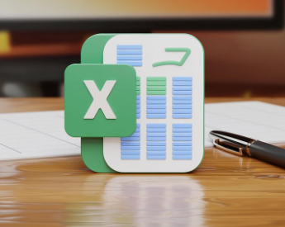 | El entorno de trabajo integra herramientas, paneles y espacios que permiten ingresar información, aplicar fórmulas, generar gráficos y gestionar múltiples hojas dentro de un mismo archivo. Su correcta comprensión es fundamental para aprovechar al máximo las funcionalidades del programa.

La interfaz de Excel presenta características que favorecen el trabajo eficiente con la información:

- Es intuitiva y organizada, basada en pestañas y grupos de herramientas.
- Permite el acceso rápido a funciones mediante la cinta de opciones.
- Facilita la edición de datos a través de la barra de fórmulas.
- Ofrece un espacio estructurado en forma de filas y columnas.
- Permite trabajar con múltiples hojas dentro de un mismo libro.

El entorno de Microsoft Excel está compuesto por diferentes áreas funcionales. Cada una cumple un papel específico dentro del manejo de la información.

Figura 1. Elementos que conforman el entorno de trabajo
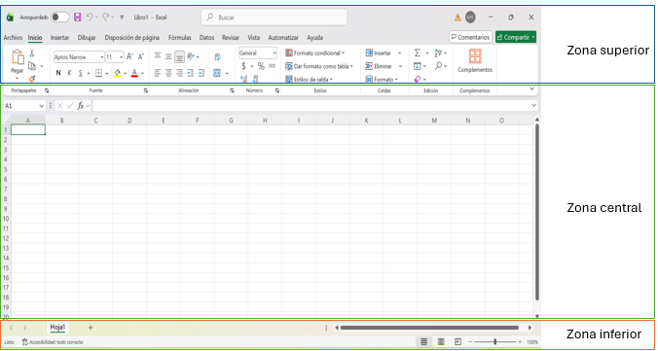

Acordeón
Zona superior | Contiene herramientas, menús y comandos de trabajo.
Zona central | Corresponde al área de trabajo conformada por celdas organizadas en filas y columnas.
Zona inferior | Incluye las hojas del libro y la barra de estado del documento.

Cada una de estas áreas contribuye al desarrollo ordenado de tareas y procesos dentro de la hoja de cálculo.

El conocimiento de la interfaz permite mejorar el desempeño en el uso del programa y aprovechar sus recursos de manera adecuada. Entre sus principales beneficios se encuentran:

    - Componente de la interfaz

La interfaz de Microsoft Excel está compuesta por diversos elementos que permiten al usuario interactuar con la hoja de cálculo, ingresar información, aplicar fórmulas y gestionar datos de manera eficiente. Cada componente cumple una función específica dentro del entorno de trabajo. El dominio de estos elementos es fundamental para garantizar un uso eficiente de la herramienta, reducir errores y optimizar procesos.

Figura 2. Componente de la interfaz

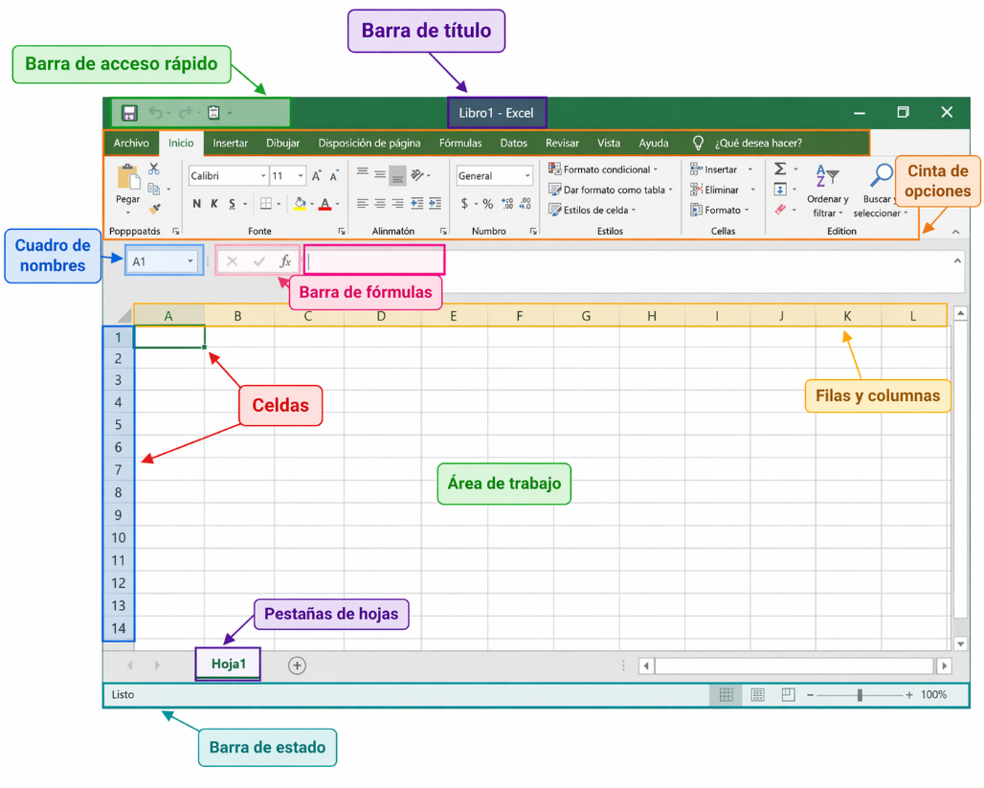

A continuación, se presentan los principales componentes de la interfaz de Excel y su utilidad dentro del trabajo diario.
Acordeón
Barra de título | Ubicada en la parte superior de la ventana. Presenta el nombre del archivo activo seguido del programa. Permite identificar el documento en uso, conocer su estado (guardado o autoguardado) y controlar la ventana mediante las opciones minimizar, maximizar y cerrar.
Barra de acceso rápido | Contiene comandos de uso frecuente como guardar, deshacer y rehacer. Puede personalizarse según las necesidades del usuario. Facilita acciones inmediatas y reduce tiempos de operación.
Cinta de opciones | Constituye el núcleo de control de Excel. Organiza herramientas en pestañas, grupos y comandos. Incluye pestañas como Inicio, Insertar, Fórmulas y Datos. Facilita el acceso a funciones avanzadas y la automatización de tareas.
Cuadro de nombres | Ubicado a la izquierda de la barra de fórmulas. Indica la referencia de la celda activa, por ejemplo, B5. Permite desplazarse rápidamente a celdas o rangos y asignar nombres personalizados.
Barra de fórmulas | Espacio donde se ingresa, consulta o modifica el contenido de la celda activa. Permite trabajar con datos, fórmulas y funciones. Ejemplo: =PROMEDIO(A1:A10)
Área de trabajo | Zona principal de la hoja de cálculo, organizada como cuadrícula. Allí se desarrollan operaciones de ingreso de datos, organización de información y análisis.
Filas y columnas | Las filas se identifican con números y las columnas con letras. Su intersección forma una celda. Permiten estructurar la información en formato tabular.
Celdas | Unidad básica de almacenamiento de datos. Pueden contener texto, números o fórmulas. Constituyen la base operativa de Excel.
Pestañas de hojas | Ubicadas en la parte inferior del libro. Permiten crear, renombrar y organizar múltiples hojas dentro de un mismo archivo.
Barra de estado | Situada en la parte inferior de la ventana. Presenta información rápida como suma, promedio, conteo y nivel de zoom.

Estos componentes permiten desarrollar tareas con mayor orden y eficiencia. Por ejemplo:

- Una empresa puede organizar su archivo en varias hojas: Ventas, Inventario y Reportes.
- Al seleccionar varias celdas, la barra de estado calcula automáticamente la suma o el promedio.
- El uso de rangos nombrados mejora la claridad en fórmulas complejas.

El conocimiento de los componentes de la interfaz mejora la productividad y disminuye errores operativos. Además, facilita la navegación, agiliza procesos y fortalece el manejo profesional de la hoja de cálculo.

Cinta de opciones y organización de herramientas

La cinta de opciones es el principal elemento de control en Microsoft Excel, ya que concentra las herramientas necesarias para la gestión, edición y análisis de datos. Está diseñada bajo un modelo jerárquico que organiza las funciones de forma lógica, facilitando el acceso según el tipo de tarea que se desea realizar. El dominio de la cinta de opciones permite optimizar el uso de Excel, reducir tiempos de ejecución y aplicar correctamente las herramientas disponibles.

La cinta de opciones en Microsoft Excel está organizada en tres niveles fundamentales: pestañas, grupos de herramientas y comandos. Esta estructura favorece una navegación ordenada y eficiente dentro del programa. | 

    - Pestañas (Tabs)

Las pestañas son las categorías principales que agrupan las herramientas según su funcionalidad. Cada una está orientada a un tipo específico de tarea dentro de Excel. A continuación, se relacionan las principales pestañas y su utilidad:

Slide
Inicio | Permite realizar tareas básicas de edición y formato. Incluye copiar, pegar, cambiar fuente, alinear contenido y aplicar estilos. | Figura 3. Inicio  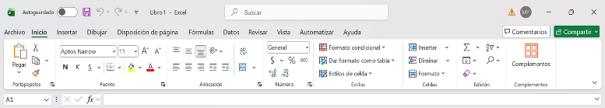
Insertar | Permite agregar elementos visuales y estructurales. Incluye tablas, gráficos, imágenes, formas e hipervínculos. | Figura 4. Insertar  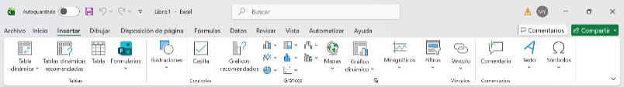
Diseño de página | Permite configurar la apariencia del documento para impresión. Incluye márgenes, orientación, tamaño de hoja y temas. | Figura 5. Diseño de página  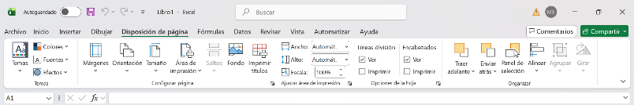
Fórmulas | Permite trabajar con funciones y cálculos. Incluye funciones matemáticas, lógicas, financieras y auditoría de fórmulas. | Figura 6. Fórmulas  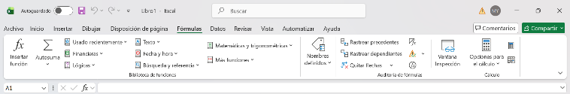
Datos | Permite gestionar y analizar información. Incluye ordenar, filtrar, validar datos y crear tablas dinámicas. | Figura 7. Datos  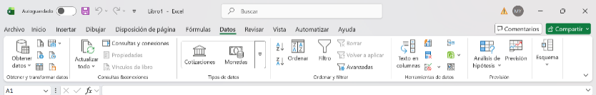
Revisar | Permite controlar, proteger y validar contenido. Incluye ortografía, comentarios y protección de hojas. | Figura 8. Revisar  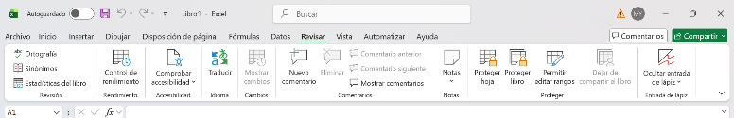
Vista | Permite modificar la forma de trabajo del documento. Incluye zoom, vistas de hoja y organización de ventanas. | Figura 9. Vista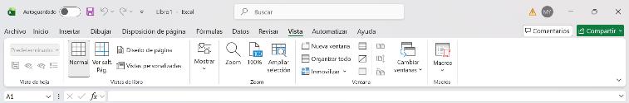

    - Grupos de herramientas (Groups)

Las pestañas organizan las herramientas según el tipo de actividad que se desea desarrollar. Esto permite al usuario localizar funciones con rapidez y trabajar de manera lógica dentro del programa. El conocimiento de las pestañas mejora la productividad, facilita la ejecución de tareas específicas y fortalece el manejo profesional de Excel en contextos académicos, administrativos y empresariales.

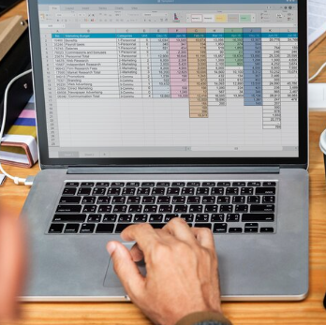 | Dentro de cada pestaña, las herramientas se organizan en grupos según su funcionalidad específica. Esta distribución permite localizar con rapidez los comandos relacionados y mejora la eficiencia en el trabajo dentro de Microsoft Excel. Los grupos reúnen herramientas con objetivos similares, lo que facilita la ejecución de tareas sin necesidad de recorrer toda la cinta de opciones.

Ejemplo: pestaña Inicio
La pestaña Inicio contiene algunos de los grupos más utilizados durante el trabajo diario en Excel.

Figura 10. Grupos de Excel

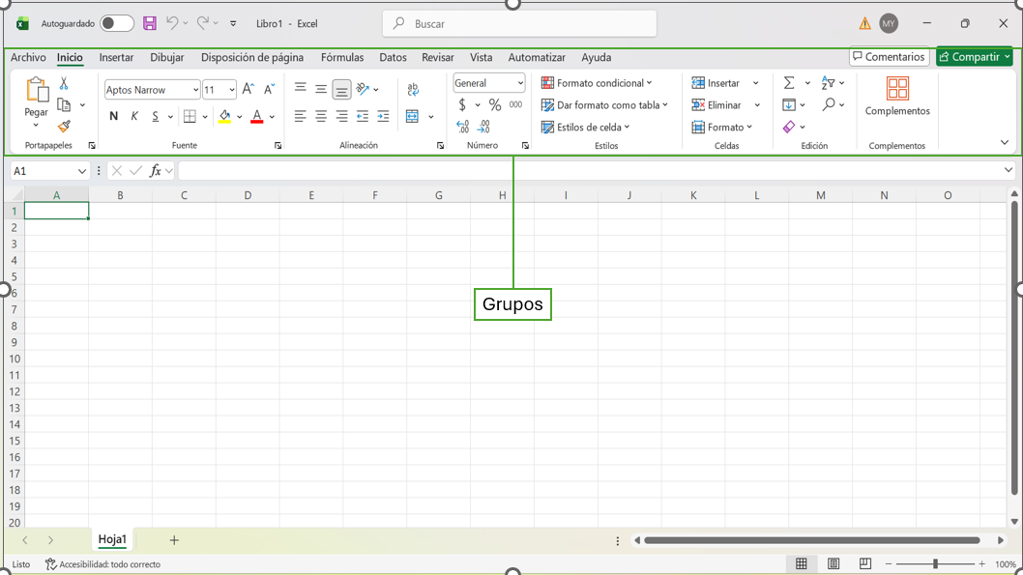

A continuación, se presentan sus principales componentes:

- Portapapeles: incluye comandos para copiar, pegar, cortar y duplicar información.
- Fuente: permite modificar el tipo de letra, tamaño, color, negrita, cursiva y otros formatos de texto.
- Alineación: organiza la posición del contenido dentro de la celda: horizontal, vertical y orientación del texto.
- Número: permite aplicar formatos numéricos como moneda, porcentaje, fecha, decimal o texto.
- Estilos: incluye formato condicional, estilos de celda y formatos predefinidos.
- Celdas: permite insertar, eliminar, ajustar el tamaño y administrar filas, columnas o celdas.
- Edición: contiene herramientas como autosuma, buscar, reemplazar, ordenar y rellenar.

Los grupos permiten organizar herramientas relacionadas dentro de cada pestaña, facilitando una navegación más rápida y ordenada. Gracias a esta estructura, el usuario identifica con facilidad la herramienta adecuada según la tarea requerida. El conocimiento de los grupos de herramientas mejora la productividad, reduce tiempos de búsqueda y fortalece el manejo operativo de Excel en actividades académicas, administrativas y empresariales.

    - Comandos (Commands)

Los comandos son las herramientas específicas que permiten ejecutar acciones dentro de Microsoft Excel. Constituyen el nivel operativo de la cinta de opciones, ya que hacen posible aplicar tareas concretas sobre los datos y el contenido de la hoja de cálculo. Cada comando está diseñado para responder a una necesidad puntual, como editar información, aplicar formatos, realizar cálculos o insertar elementos gráficos.

Acordeón
Ejemplos de comandos | Dentro de Microsoft Excel existen múltiples comandos que permiten ejecutar acciones específicas sobre la información. Entre los más utilizados se encuentran:  - Negrita: resalta texto o valores importantes.  - Combinar y centrar: une varias celdas y centra el contenido.  - Autosuma: realiza cálculos automáticos de forma rápida.  - Formato condicional: aplica estilos según reglas establecidas.  - Insertar gráfico: genera representaciones gráficas de los datos.  - Filtro: permite localizar información según criterios definidos.
Función de los comandos | Los comandos permiten realizar operaciones concretas sobre los datos almacenados en la hoja de cálculo. Gracias a ellos es posible:  - Editar contenido.  - Modificar formatos.  - Ejecutar cálculos matemáticos y lógicos.  - Analizar grandes volúmenes de información.  - Organizar registros.  - Aplicar criterios de búsqueda.  - Automatizar tareas frecuentes.  Su uso adecuado mejora la productividad, reduce errores y optimiza el trabajo dentro de Excel.
Integración de la estructura | La cinta de opciones funciona mediante una estructura jerárquica compuesta por tres niveles:  - Pestañas: organizan las herramientas según el tipo de tarea, como Inicio, Insertar o Fórmulas.  - Grupos: reúnen herramientas relacionadas dentro de cada pestaña, como Fuente, Alineación o Número.  - Comandos: corresponden a las acciones específicas que ejecuta el usuario.  Esta organización permite acceder de manera lógica, rápida y eficiente a todas las funciones del programa.

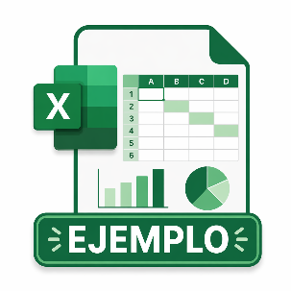 | Ejemplo aplicado  Para crear un gráfico en Excel, el proceso habitual es el siguiente:  - Ir a la pestaña Insertar.  - Ubicar el grupo Gráficos.  - Seleccionar el comando Insertar gráfico de columnas.

El uso adecuado de la cinta de opciones aporta ventajas operativas importantes:

    - Area de trabajo: celdas, filas, columnas y hojas

El área de trabajo en Microsoft Excel es el espacio principal donde se realiza la gestión, organización y análisis de la información. Está estructurada en forma de cuadrícula, compuesta por celdas organizadas en filas y columnas, lo que permite almacenar y procesar datos de manera ordenada. El dominio de este entorno es fundamental, ya que constituye la base para la aplicación de fórmulas, funciones y herramientas de análisis.

Pestañas
Celdas | Las celdas son la unidad básica de Microsoft Excel donde se almacena la información. Se identifican por la intersección entre una columna y una fila, por ejemplo: A1, B5, C10. Cada celda puede contener distintos tipos de datos:  • Texto (ejemplo: “Producto”).  • Número (ejemplo: 1500).  • Fórmulas (ejemplo: =A1+B1).  Conceptos clave:  • Celda activa: celda seleccionada donde se ingresan datos.  • Rango: conjunto de celdas, por ejemplo: A1:A10. | Figura 11. Celdas  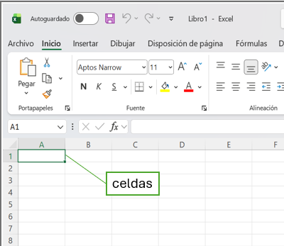
Filas | Las filas son conjuntos horizontales de celdas dentro de la hoja de cálculo. Se identifican mediante números consecutivos: 1, 2, 3...  Funciones:  • Facilitan la agrupación de información relacionada.  • Permiten recorrer datos de manera secuencial.  • Organizan registros en sentido horizontal. | Figura 12. Filas  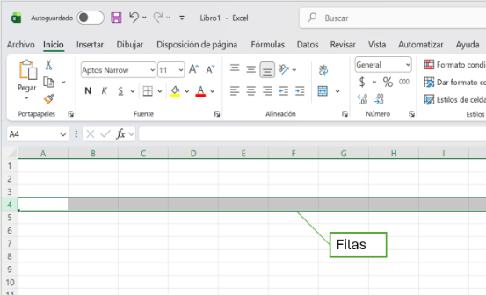
Columnas | Las columnas son conjuntos verticales de celdas. Se identifican mediante letras: A, B, C...  Funciones:  • Permiten clasificar información por categorías.  • Organizan datos por tipo.  • Facilitan cálculos y análisis. | Figura 13. Columnas  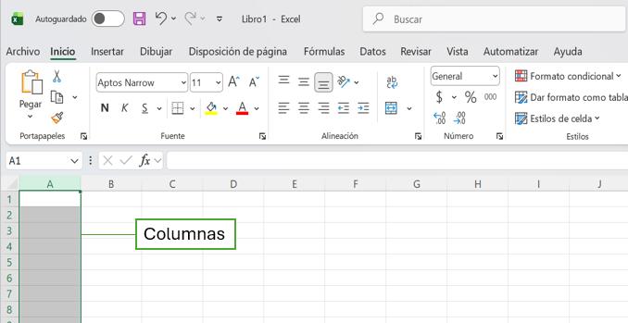
Hojas de cálculo | Las hojas permiten trabajar con múltiples conjuntos de datos dentro de un mismo archivo, denominado libro de Excel. Se ubican en la parte inferior de la ventana.  Características:  • Se pueden crear, eliminar, renombrar y duplicar.  • Permiten separar información por temas.  Ejemplo:  • Hoja 1: Ventas.  • Hoja 2: Inventario.  • Hoja 3: Reportes. | Figura 14. Hojas de cálculo  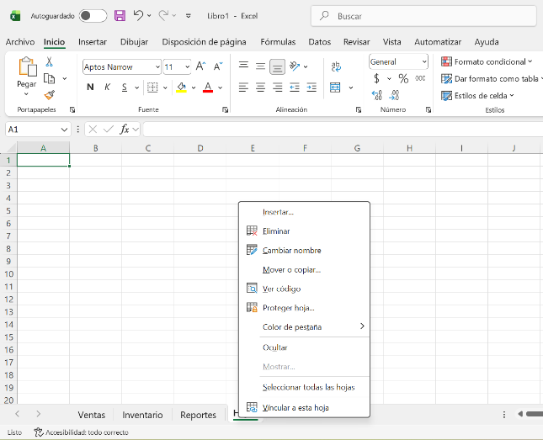

La estructura de Excel funciona de forma integrada:

Ejemplo práctico aplicado

Suponga una tabla de ventas.
  - Cada dato se ubica en una celda.
  - Cada producto corresponde a una fila.
  - Cada tipo de dato corresponde a una columna.

Para calcular el total puede utilizarse la fórmula: =B2*C2

Esto permite realizar cálculos automáticos de manera rápida y organizada.

Figura 15. Ejemplo de cálculo de total de ventas en hoja de cálculo de Excel

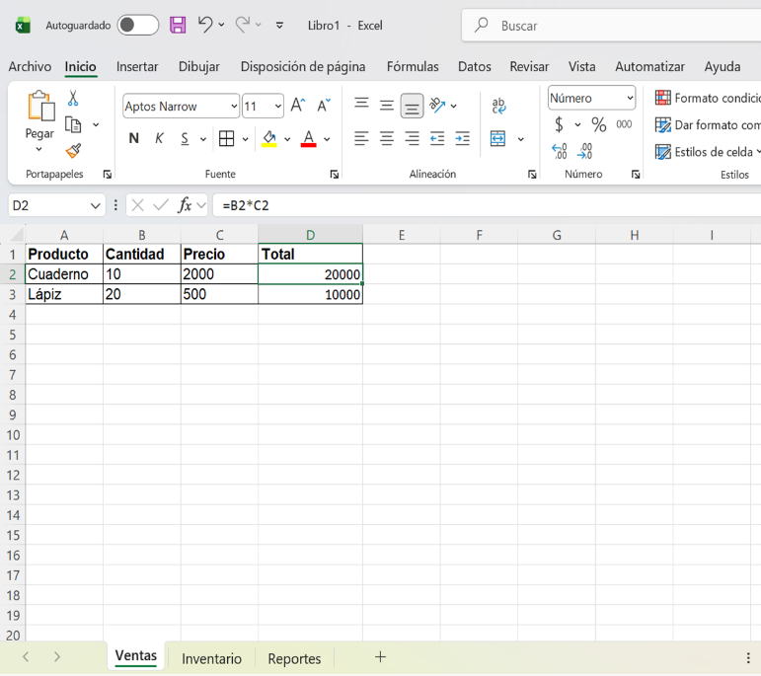

    - Tipos de datos en Excel

En Microsoft Excel, los datos ingresados en las celdas pueden clasificarse en diferentes tipos, los cuales determinan la forma en que el programa interpreta, procesa y presenta la información. Identificar correctamente el tipo de dato es fundamental para garantizar cálculos precisos y un adecuado análisis de la información.

Figura 16. Aplicación de formatos numéricos en hoja de cálculo
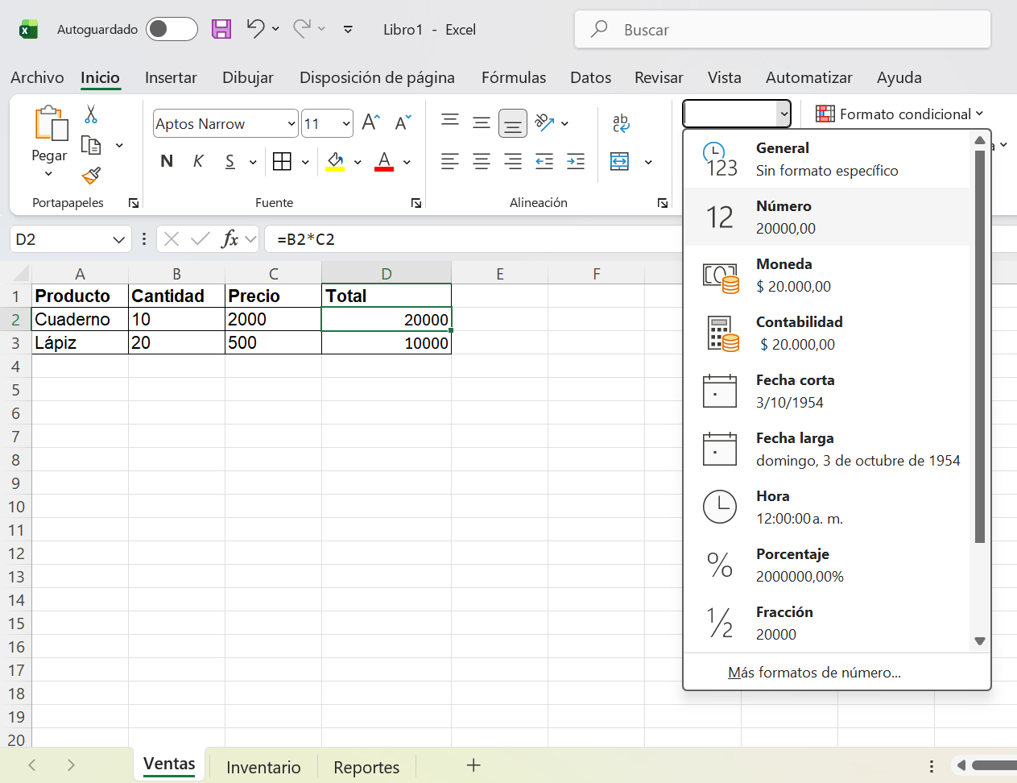

En este video se abordará un concepto fundamental para el manejo de hojas de cálculo: los tipos de datos en Microsoft Excel:

VIDEO TIPOS DE DATOS
https://www.youtube.com/watch?v=7nQVcBi3-co&t=31s

A continuación, se presentan los principales tipos de datos utilizados en Excel.

Acordeón
Texto (Etiqueta) | Corresponde a información descriptiva que no participa en cálculos.  Ejemplos:  • Nombre de personas.  • Productos.  • Descripciones.  Ejemplo en Excel:  • A1: Juan Pérez.  • A2: Cuaderno.  Características:  • Se alinea a la izquierda de forma predeterminada.  • No se utiliza directamente en operaciones matemáticas.
Número (Valor) | Son datos cuantitativos que pueden emplearse en cálculos.  Ejemplos:  • 100.  • 2500.  • 45.6.  Características:  • Se alinean a la derecha.  • Permiten operaciones matemáticas y estadísticas.
Fecha | Representa valores relacionados con el tiempo en formato de fecha.  Ejemplos:  • 10/05/2026.  • 01/01/2025.  Características:  • Excel las reconoce como valores numéricos internos.  • Permiten cálculos como diferencias entre días, meses o años.
Hora | Representa valores de tiempo en formato horario.  Ejemplos:  • 08:30 AM.  • 14:45.  Aplicaciones:  • Control de asistencia.  • Registro de tiempos.
Fórmulas | Son expresiones que realizan cálculos automáticamente a partir de otros datos.  Ejemplos:  • =A1+B1  • =SUMA(A1:A10)  Características:  • Siempre comienzan con el signo igual (=).  • Generan resultados dinámicos cuando cambian los datos de origen.
Porcentaje | Representa valores proporcionales respecto a cien.  Ejemplos:  • 25 %.  • 80 %.  Aplicaciones:  • Cálculo de descuentos.  • Indicadores de rendimiento.
Moneda | Permite representar valores financieros con formato monetario.  Aplicaciones:  • Control de ingresos y gastos.  • Presupuestos.  • Ventas y costos.

El tipo de dato define cómo Excel interpreta la información y cómo puede utilizarla en procesos posteriores.

Ejemplo  - "100". Texto. No participa directamente en cálculos.  - 100. Número. Puede utilizarse en operaciones matemáticas. | 

Ejemplo práctico aplicado
Suponga una tabla de ventas con los siguientes campos:
- Producto. Texto
- Cantidad. Número
- Precio. Número
- Total. Fórmula

Figura 17. Registro de datos
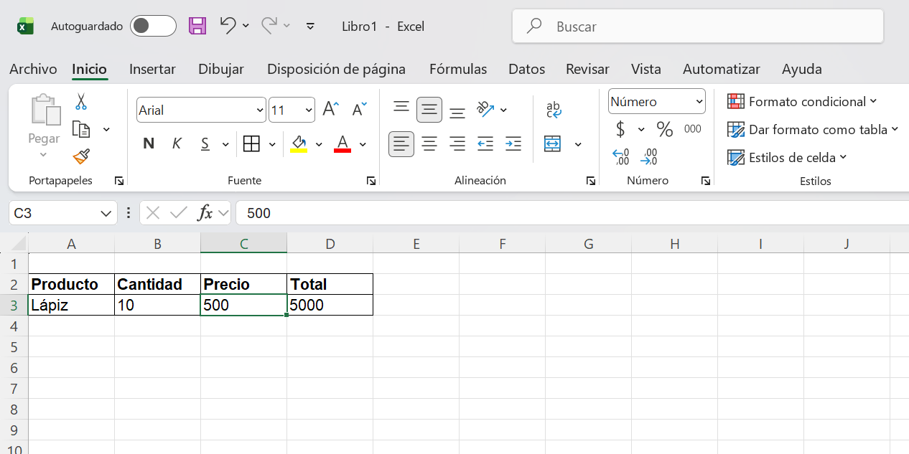

Esta organización permite automatizar cálculos y mantener la información estructurada.

El uso incorrecto del tipo de dato puede generar errores en los resultados. Entre los casos más frecuentes se encuentran:

La correcta clasificación de los datos mejora la precisión, confiabilidad y eficiencia del trabajo en Excel.

Gestión y organización de datos

El ingreso de datos consiste en introducir información en las celdas de Excel de forma estructurada y coherente. Para lograr resultados confiables, es necesario aplicar criterios de organización desde el momento en que se registra la información.

Figura 18. Importación de datos externos mediante la herramienta Obtener datos 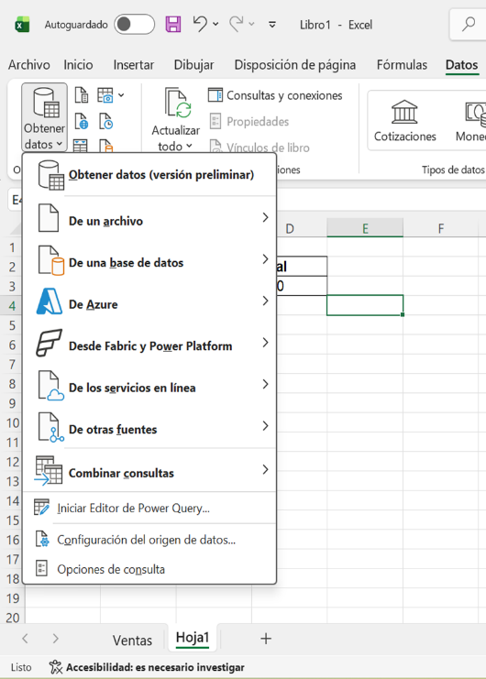

Pestañas
Ingreso de datos | Proceso mediante el cual se incorpora información en las celdas de la hoja de cálculo de forma ordenada y coherente.  Formas de ingreso  • Digitación manual.  • Copiar y pegar desde otras fuentes.  • Importación de archivos externos como CSV, TXT o bases de datos. | 
Estructuración correcta de los datos | Para garantizar un manejo eficiente, los datos deben organizarse bajo una estructura tipo tabla que facilite su lectura, análisis y procesamiento.  • Cada columna representa una variable (ejemplo: Nombre, Precio, Cantidad).  • Cada fila representa un registro (ejemplo: un producto o una persona).  • La primera fila debe contener encabezados claros. | 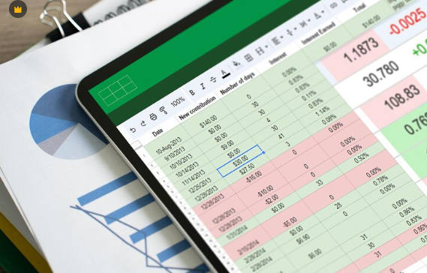

Para complementar la gestión y organización de datos en Excel, es importante aplicar buenas prácticas y utilizar herramientas de control que permitan mantener la información ordenada, consistente y confiable. Entre estas herramientas se destaca la validación de datos, la cual reduce errores y mejora la calidad de los registros.

Acordeón
Buenas prácticas | Para mantener una base de datos organizada y funcional, se recomienda aplicar las siguientes prácticas:  • No dejar filas o columnas vacías dentro de la tabla.  • No combinar celdas en bases de datos.  • Mantener un solo tipo de dato por columna.  • Usar nombres de encabezados claros y consistentes.
Validación de datos | La validación de datos permite restringir el tipo de información que puede ingresar el usuario en una celda, evitando errores y mejorando la calidad de los registros.  Ruta de acceso  Para utilizar esta herramienta en Excel se sigue la ruta:  • Datos → Validación de datos
Tipos de validación | Excel ofrece diferentes criterios de validación según la necesidad del usuario:  • Número: permite definir rangos, por ejemplo entre 1 y 100.  • Lista: permite seleccionar valores predefinidos.  • Fecha: restringe fechas válidas.  • Texto: controla la longitud o tipo de contenido permitido.
Mensajes de validación | Excel permite orientar al usuario y advertir errores mediante las siguientes opciones:  • Mostrar mensajes de entrada antes de digitar datos.  • Generar alertas cuando se ingresan valores incorrectos.
Análisis técnico | La validación de datos aporta beneficios importantes en la gestión de la información:  • Reducir errores humanos.  • Garantizar la calidad de la información.  • Estandarizar los datos.  • Facilitar procesos automatizados.

  - Ordenamiento y filtrado de información

El ordenamiento y el filtrado de datos son herramientas fundamentales para organizar, analizar y gestionar información en hojas de cálculo. Su aplicación facilita la consulta de registros, mejora la interpretación de resultados y fortalece la toma de decisiones.

2.1.1 Ordenamiento
El ordenamiento permite organizar la información según uno o varios criterios definidos por el usuario, lo que favorece una estructura clara y funcional de los datos. A continuación, se presentan los principales tipos de ordenamiento:

Cuando se requiere un análisis más detallado, puede emplearse el ordenamiento múltiple, el cual organiza la información utilizando más de un criterio de forma secuencial.

Ejemplo de ordenamiento múltiple
Cuando se requiere organizar la información con mayor precisión, es posible aplicar varios criterios de forma secuencial. Por ejemplo:
- Primero por Ciudad.
- Luego por Ventas.

Figura 19. Aplicación de filtros y ordenamiento de datos en hoja de cálculo
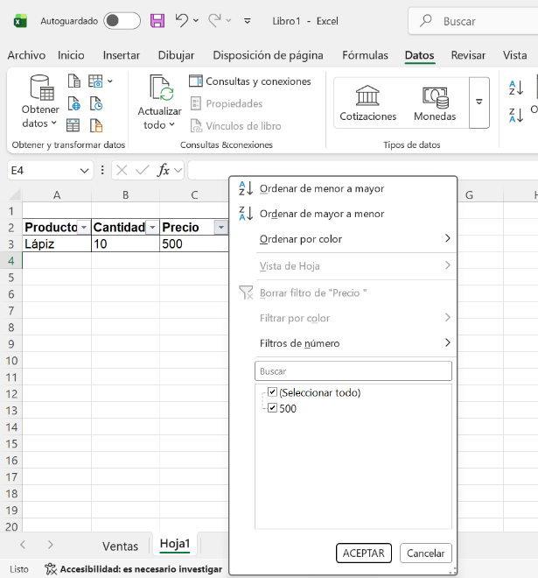

En este video se explicará cómo organizar información en Microsoft Excel mediante dos herramientas fundamentales: el ordenamiento simple y el ordenamiento multinivel.

VIDEO
https://www.youtube.com/watch?v=6fUnZBP-f8s&t=25s

2.1.2 Filtrado de datos
El filtrado permite presentar únicamente los registros que cumplen determinadas condiciones, lo cual simplifica el análisis y agiliza la búsqueda de información relevante.

Ruta de acceso:
Datos → Filtro

Los tipos de filtros más utilizados se presentan a continuación:

Tarjetas
Filtro por texto | Ubica registros según palabras, letras o contenido textual. | 
Filtro por número | Selecciona valores numéricos según rangos o condiciones. | 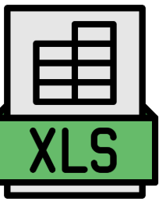
Filtro por fecha | Permite segmentar información por periodos o fechas específicas. | 
Filtros personalizados | Combina condiciones definidas por el usuario. | 

Ejemplo práctico  Para mostrar únicamente ventas mayores a 1000, siga esta ruta:  Filtro → Número → Mayor que → 1000 | 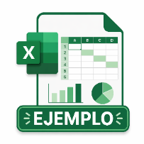

2.1.3 Filtros avanzados
Los filtros avanzados permiten aplicar varias condiciones al mismo tiempo, lo que incrementa la precisión del análisis.

Ejemplo:  - Ventas mayores a 1000.  - Ciudad igual a Neiva. | 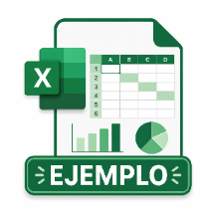

El uso combinado del ordenamiento y el filtrado aporta ventajas operativas y analíticas, entre ellas:
- Analizar grandes volúmenes de datos.
- Identificar patrones y tendencias.
- Optimizar la toma de decisiones.
- Mejorar la presentación de la información.

En conjunto, estas herramientas fortalecen la gestión eficiente de datos y facilitan procesos de análisis en entornos administrativos, académicos y empresariales.

  - Formato de celdas (numérico, texto, fecha)

El formato de celdas permite modificar la manera en que se presentan los datos en una hoja de cálculo, sin alterar su valor real. Esta herramienta facilita la organización de la información, mejora la lectura y contribuye a una interpretación adecuada de los registros. A continuación, se relacionan los principales tipos de formato disponibles:

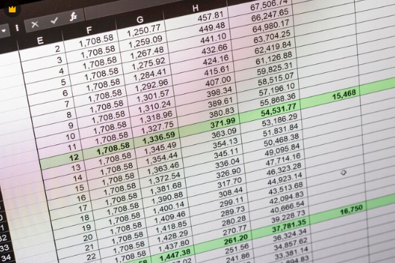 | - General: formato predeterminado.  - Número: permite decimales y separadores.  - Moneda: representa valores financieros.  - Fecha: organiza información temporal.  - Porcentaje: expresa proporciones.  - Texto: evita que Excel interprete el dato como número.

A continuación, se presentan aspectos clave relacionados con la configuración y aplicación del formato de celdas en una hoja de cálculo:

Slide
Configuración avanzada | Se accede mediante la ruta clic derecho sobre la celda → Formato de celdas. Desde allí es posible definir cantidad de decimales, símbolos monetarios, formatos personalizados, estilos de fecha y alineación del contenido. | 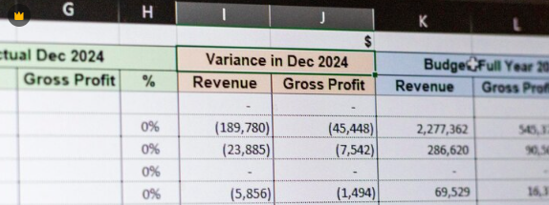
Ejemplo práctico | Si se ingresa el valor 1000, al aplicar distintos formatos se obtiene:  Número: 1000  Moneda: $1.000  Porcentaje: 100000 %  Esto indica que cambia la presentación, no el valor real. | 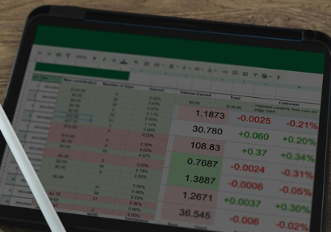
Errores comunes | Números almacenados como texto, fechas mal interpretadas, formatos inconsistentes en una misma columna y uso innecesario de decimales. | 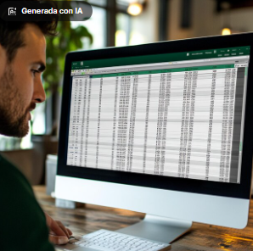
Análisis técnico | El formato de celdas permite mejorar la presentación de los datos, facilitar la lectura, reducir errores de interpretación, estandarizar la información y optimizar reportes. | 

  - Uso de tablas estructuradas

Una tabla estructurada es un rango de datos convertido en una estructura dinámica que facilita la organización, manipulación y análisis de la información. Su uso permite trabajar de forma más eficiente con conjuntos de datos y optimiza múltiples procesos dentro de la hoja de cálculo. Para crear una tabla estructurada, siga estos pasos:
- Seleccione el rango de datos.
- Diríjase a Inicio → Dar formato como tabla.
- Confirme que la tabla contiene encabezados.

Figura 20. Creación de tabla estructurada a partir de un rango de datos

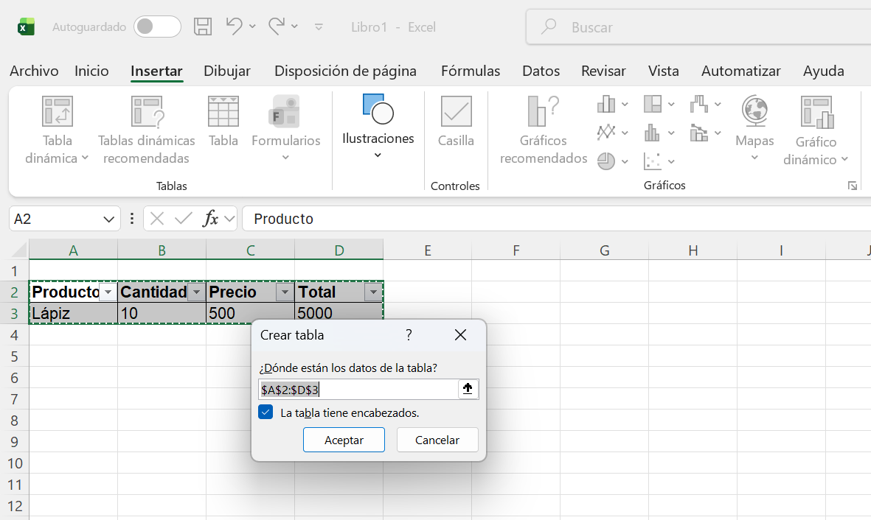

A continuación, se presentan los aspectos más relevantes relacionados con el uso de tablas estructuradas:

Tarjetas
Características | Incluyen encabezados con filtros automáticos, formato visual uniforme, expansión automática al agregar nuevos datos y uso de referencias estructuradas. | 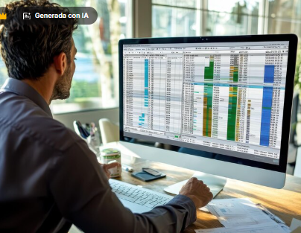
Funciones avanzadas | Permiten utilizar nombres de columnas en fórmulas, integrar gráficos y emplear la información en tablas dinámicas. | 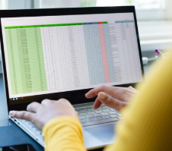
Ventajas | Favorecen una organización clara de la información, automatización de cálculos, mejor control de datos y escalabilidad del registro. | 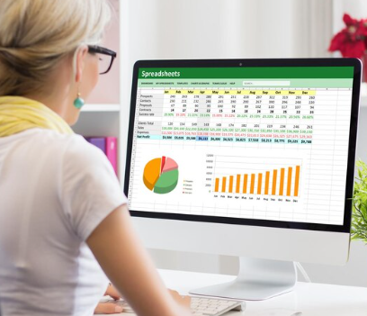

Ejemplo práctico
En una tabla de inventario, al convertir el rango en tabla se activan filtros automáticos, se conserva el formato aplicado y las fórmulas se replican automáticamente en nuevas filas.

Figura 21. Aplicación de estilos rápidos para el formato de tablas

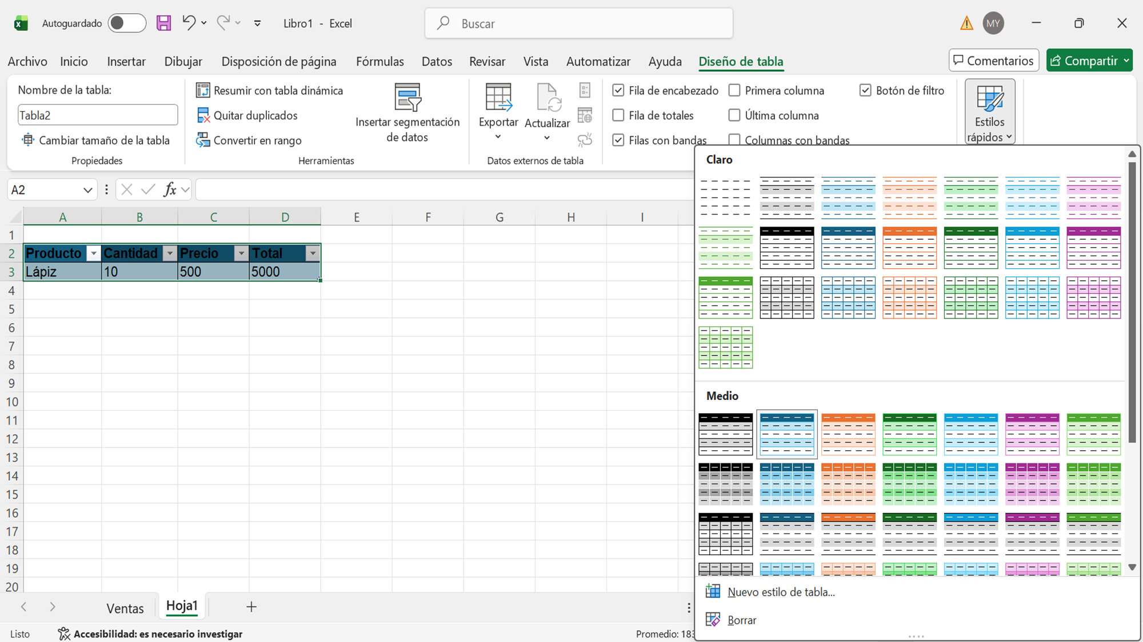

Las tablas estructuradas permiten manejar grandes volúmenes de datos, automatizar procesos, integrar herramientas de análisis y fortalecer la toma de decisiones.

Formulas y funciones esenciales

Las fórmulas y funciones en Microsoft Excel constituyen el núcleo del procesamiento de datos, ya que permiten realizar cálculos automáticos, analizar información y generar resultados dinámicos. Su correcta aplicación es fundamental para el manejo eficiente de hojas de cálculo.
Una fórmula es una expresión que realiza operaciones sobre datos, mientras que una función es una fórmula predefinida que simplifica cálculos complejos. Estas herramientas permiten optimizar tareas, reducir errores manuales y mejorar la productividad.

3.1 Estructura de una fórmula
Una fórmula en Microsoft Excel es una expresión utilizada para realizar cálculos automáticos con valores, referencias de celdas, operadores y funciones. Es una herramienta esencial para procesar datos dentro de una hoja de cálculo. Todas las fórmulas deben iniciar con el signo igual (=), ya que este indica que se ejecutará una operación.
La estructura general es la siguiente:
$$=\text{ elemento operador elemento}$$

Los elementos pueden corresponder a valores, referencias de celdas o funciones. A continuación, se presentan los componentes esenciales de una fórmula:

Tabla 1. Componentes de una fórmula en Excel

Componente | Descripción
Signo igual (=) | Elemento inicial obligatorio que identifica el contenido como fórmula.
Referencias de celdas | Permiten utilizar valores almacenados en otras celdas.
Operadores | Símbolos que ejecutan operaciones matemáticas o lógicas.
Constantes | Valores fijos escritos directamente dentro de la fórmula.
Funciones | Fórmulas predefinidas para cálculos específicos.

Para comprender mejor su aplicación, se relacionan algunos ejemplos:

Tabla 2. Ejemplos de componentes de una fórmula en Microsoft Excel
Elemento | Ejemplo | Interpretación
Signo igual y referencia | $$=A1+B1$$ | Suma el valor de la celda A1 con el valor de B1.
Operador de multiplicación | $$=A1×B1$$ | Multiplica los valores de A1 y B1.
Constante | $$=A1×10$$ | Multiplica el valor de A1 por 10.
Función | $$=SUMA(A1:A10)$$ | Suma los valores comprendidos entre A1 y A10.

A continuación, se presentan los principales operadores utilizados en Excel:

El dominio de la estructura de las fórmulas permite construir cálculos más precisos, automatizar procesos repetitivos y aprovechar de manera eficiente las capacidades analíticas de Excel.

Figura 22. Inserción y selección de funciones mediante el asistente de fórmulas
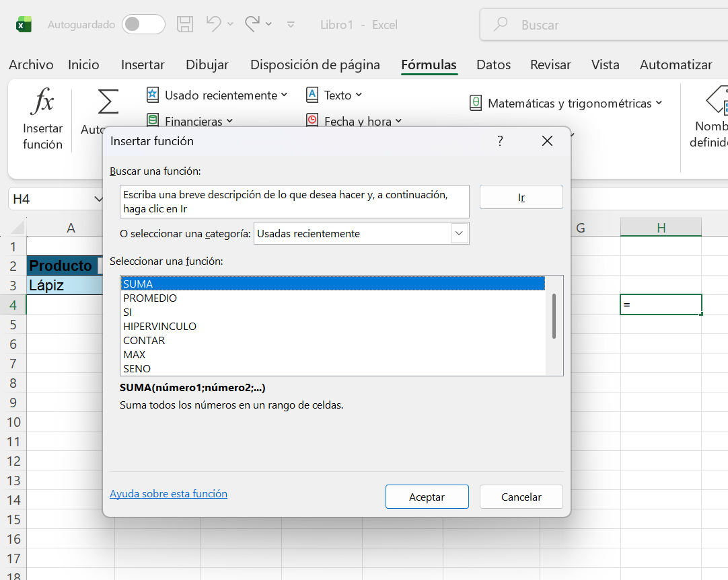

Las fórmulas en Microsoft Excel permiten realizar cálculos automáticos mediante operadores matemáticos, referencias de celdas y funciones integradas. Su uso es fundamental para procesar información con rapidez, precisión y eficiencia.

Acordeón
Fórmulas simples | Realizan operaciones básicas entre celdas utilizando operadores matemáticos.  Ejemplo:  • =A1+B1
Fórmulas con múltiples operaciones | Incluyen más de un operador dentro de la misma expresión. Excel resuelve la operación siguiendo un orden lógico de prioridad.  Ejemplo:  • =A1+B1*C1
Fórmulas con funciones | Utilizan funciones integradas de Excel para ejecutar cálculos específicos de forma automática.  Ejemplo:  • =PROMEDIO(A1:A10)

Para obtener resultados correctos, Excel aplica un orden de prioridad en las operaciones matemáticas.

Slide
Orden de prioridad de operaciones | Excel ejecuta las operaciones siguiendo un orden lógico para garantizar resultados correctos:  - Paréntesis.  - Potencias.  - Multiplicación y división.  - Suma y resta.  Ejemplo aplicado:  $$=(A1+B1)*C1$$  En este caso, primero se resuelve la suma dentro del paréntesis y luego se multiplica por el valor de la celda C1. | 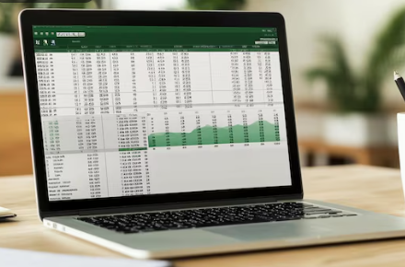
Errores comunes en fórmulas | Al trabajar con fórmulas pueden presentarse errores frecuentes que afectan los resultados:  - No usar el signo igual (=) al inicio.  - Referencias incorrectas de celdas.  - Dividir entre cero.  - Escribir mal el nombre de las funciones.  Ejemplo de error:  $$=\frac{A1}{0}$$  Esta operación genera error porque no es posible dividir entre cero. | 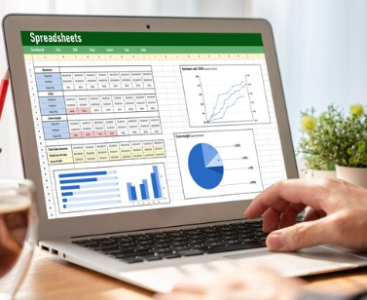

  - Referencias relativas, absolutas y mixtas

Las referencias de celda en Microsoft Excel indican la ubicación de los datos utilizados en una fórmula. Según su tipo, estas referencias pueden cambiar automáticamente o mantenerse fijas al copiar o arrastrar una fórmula hacia otras celdas. El uso correcto de las referencias es fundamental para automatizar cálculos, optimizar procesos y evitar errores en hojas de cálculo complejas.

Acordeón
Referencia relativa | Es el tipo de referencia predeterminado en Excel. Cambia automáticamente cuando la fórmula se copia a otra celda.  Estructura: A1  Ejemplo: si en la celda C1 se escribe =A1+B1, al copiar la fórmula hacia abajo se convierte en =A2+B2.  Características:  • Se adapta a la posición de la fórmula.  • Es útil para cálculos repetitivos.  • Permite automatizar operaciones en listas.
Referencia absoluta | Es una referencia fija que no cambia al copiar la fórmula. Se identifica mediante el símbolo dólar ($).  Estructura: $A$1  Ejemplo: si en A1 existe un valor fijo, la fórmula =B2*$A$1 mantiene siempre la referencia a esa celda.  Características:  • Mantiene siempre la misma celda.  • Se utiliza para valores constantes.  • Evita errores en cálculos repetidos.
Referencia mixta | Combina una parte fija y una parte variable.  Tipos:  • $A1: columna fija y fila variable.  • A$1: fila fija y columna variable.  Ejemplo: =A$1 mantiene fija la fila 1 al copiar la fórmula hacia abajo, mientras la columna cambia si se desplaza horizontalmente.

3.2.1 Uso de la tecla F4
Excel permite cambiar rápidamente el tipo de referencia en una fórmula mediante la tecla F4, lo que agiliza la construcción de cálculos y mejora la precisión al copiar fórmulas en varias celdas. Al presionar esta tecla sobre una referencia seleccionada, se alterna entre los siguientes tipos:

Tabla 3. Tipos de referencias de celdas en Microsoft Excel

Referencia | Tipo
A1 | Relativa
$A$1 | Absoluta
A$1 | Mixta
$A1 | Mixta

Ejemplo práctico aplicado  Suponga la siguiente tabla de datos:  Tabla 4. Ejemplo de cálculo de total de venta en Microsoft Excel  Producto Cantidad Precio Unitario Total  Lápiz 10 500 ?  Si el precio está ubicado en C2 y se desea multiplicar por una tasa fija almacenada en A1, puede utilizarse una referencia absoluta para mantener fija esa celda.  Fórmula:  =B2*C2*$A$1  Al copiar la fórmula hacia abajo:  - B2 y C2 cambian automáticamente según la fila.  - A1 permanece fija. | 

El uso de referencias con la tecla F4 permite optimizar la creación de fórmulas en Excel, ya que facilita cambiar entre referencias relativas, absolutas y mixtas según la necesidad del cálculo. Esta función resulta clave para automatizar procesos, reducir errores y trabajar con mayor eficiencia en hojas de cálculo.

Slide
Aplicaciones reales | El uso de referencias con la tecla F4 resulta útil en diferentes escenarios, entre ellos:  - Cálculo de impuestos.  - Aplicación de descuentos.  - Tablas de multiplicación.  - Modelos financieros. | 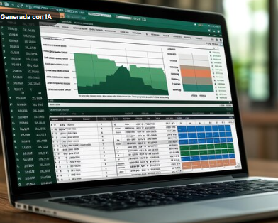
Errores comunes | Durante el uso de referencias en fórmulas pueden presentarse las siguientes situaciones:  - No usar referencia absoluta cuando se requiere.  - Uso incorrecto del símbolo $.  - Resultados erróneos al copiar fórmulas. | 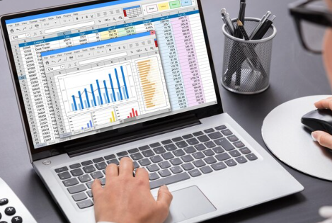
Análisis técnico | El uso correcto de referencias permite optimizar el trabajo en hojas de cálculo, ya que contribuye a:  - Automatizar cálculos masivos.  - Reducir errores en hojas complejas.  - Optimizar el uso de fórmulas.  - Mejorar la eficiencia en el análisis de datos.  En conjunto, dominar la tecla F4 fortalece la productividad y precisión en el manejo avanzado de Excel. | 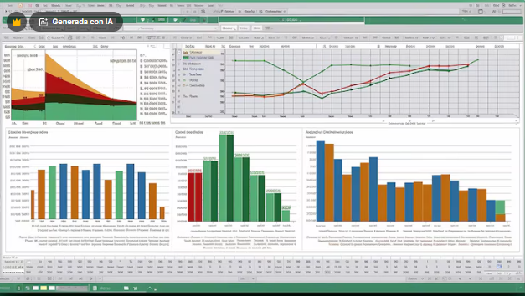

  - Funciones básicas (SUMA, PROMEDIO, CONTAR)

Las funciones básicas en Excel son herramientas predefinidas que permiten realizar cálculos fundamentales de forma rápida y automática. Constituyen la base del análisis de datos y se utilizan ampliamente en contextos académicos, administrativos y empresariales.

Las funciones básicas de Excel permiten realizar cálculos esenciales de manera rápida y organizada. A continuación, se presentan en una tabla comparativa para facilitar su comprensión.

Pestañas
SUMA | La función SUMA permite adicionar un conjunto de valores numéricos contenidos en celdas o rangos.  Estructura  =SUMA(rango)  Ejemplo  =SUMA(A1:A10)  Suma todos los valores desde la celda A1 hasta la A10.  Aplicaciones  • Total de ventas.  • Suma de ingresos o gastos.  • Acumulación de cantidades. | Figura 23. SUMA  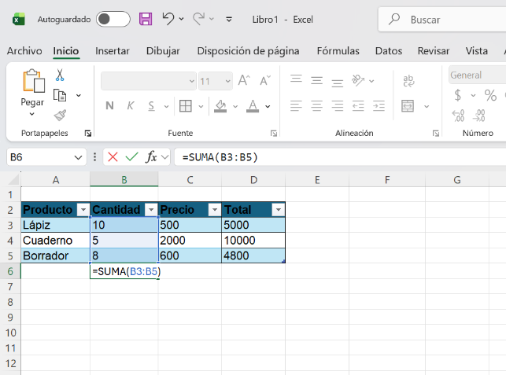
PROMEDIO | La función PROMEDIO calcula el valor medio de un conjunto de datos numéricos.  Estructura  =PROMEDIO(rango)  Ejemplo  =PROMEDIO(A1:A10)  Aplicaciones  • Promedio de notas.  • Promedio de ventas.  • Indicadores de rendimiento. | Figura 24. PROMEDIO  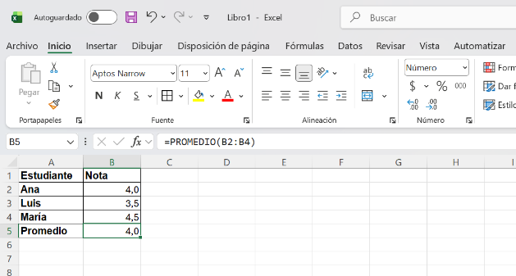
CONTAR | La función CONTAR permite contabilizar el número de celdas que contienen valores numéricos dentro de un rango.  Estructura  =CONTAR(rango)  Ejemplo  =CONTAR(A1:A10)  Aplicaciones  • Conteo de registros.  • Número de datos ingresados.  • Control de información numérica. | Figura 25. CONTAR  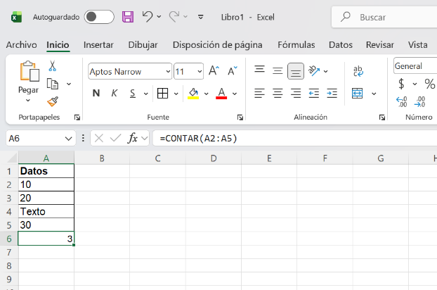
Funciones relacionadas importantes | Excel incorpora herramientas complementarias que facilitan el análisis de información y el control de datos dentro de una hoja de cálculo.  • CONTARA: cuenta celdas que contienen cualquier tipo de dato.  • MAX: identifica el valor numérico más alto de un rango.  • MIN: identifica el valor numérico más bajo de un rango.  Errores comunes  Durante el uso de funciones es frecuente presentar algunas dificultades que afectan los resultados obtenidos.  • Incluir celdas vacías o con texto en cálculos.  • Seleccionar rangos incorrectos.  • Usar funciones no adecuadas para el tipo de dato. | Figura 26. Funciones relacionadas importantes  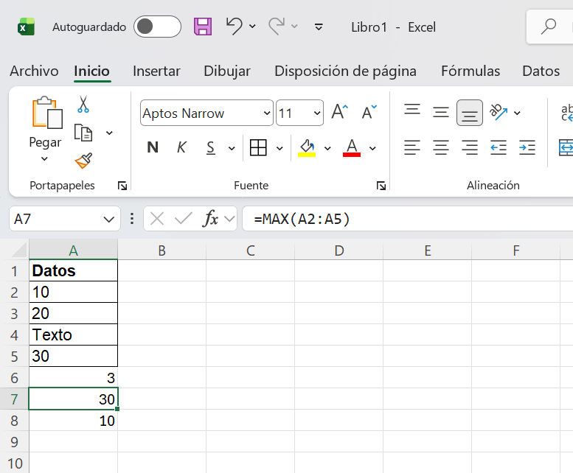

Estas funciones constituyen la base del análisis de datos en Excel y facilitan tareas académicas, administrativas y empresariales. Al trabajar con estas funciones, es importante evitar las siguientes situaciones:

Como recomendación final, verifique siempre el rango seleccionado y el propósito de cada función antes de aplicar la fórmula.

  - Funciones lógicas (SI)

Las funciones lógicas en Excel permiten evaluar condiciones y tomar decisiones automáticas dentro de una hoja de cálculo. Entre ellas, la función SI es una de las más utilizadas, ya que ejecuta una acción cuando se cumple una condición y otra diferente cuando no se cumple. Esta función es fundamental para automatizar procesos de análisis, validación y clasificación de datos.

3.4.1 Estructura de la función SI
La función SI utiliza la siguiente sintaxis:

=SI(condición, valor_si_verdadero, valor_si_falso)

A continuación, se describen sus componentes principales:

Condiciones frecuentes  Estas expresiones pueden utilizarse dentro de la función:  - A1>10  - B2="Aprobado"  - C3<=100 | 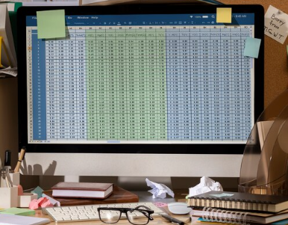

Los operadores más comunes en la función SI son los siguientes:

Tabla 5. Operadores lógicos en Microsoft Excel
Operador | Significado
= | Igual que
> | Mayor que
< | Menor que
>= | Mayor o igual que
<= | Menor o igual que
<> | Diferente de

A continuación, se presentan ejemplos prácticos de la función SI, aplicados a la evaluación automática de notas académicas.

Slide
Ejemplo 1 | Para evaluar si un estudiante aprueba una asignatura:  =SI(A1>=3, "Aprueba", "No aprueba")  En este caso, si la nota en la celda A1 es mayor o igual a 3, el resultado será Aprueba; de lo contrario, aparecerá No aprueba. | Figura 27. Aplicación de la función SI para evaluar resultados académicos  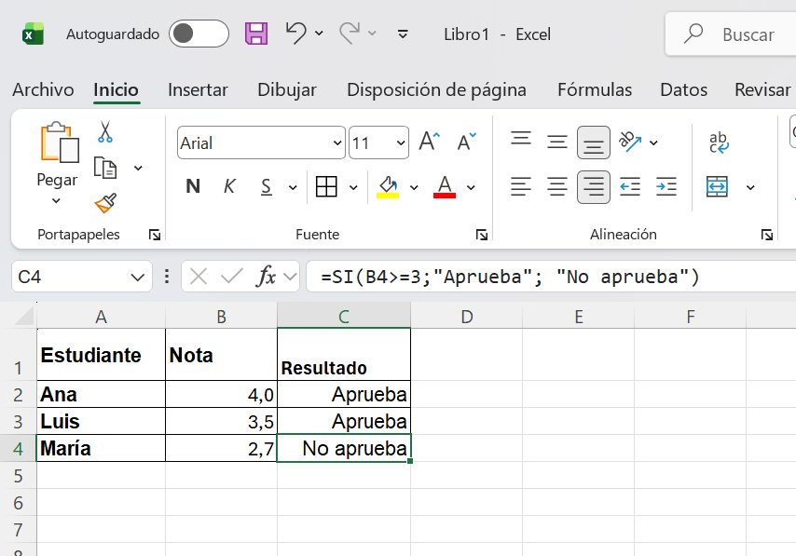
Ejemplo 2 | Si la nota se encuentra en la celda B2, la fórmula sería:  =SI(B2>=3;"Aprueba";"No aprueba")  Nota: en algunas configuraciones regionales de Excel se utiliza punto y coma (;) en lugar de coma (,).  Además, Excel puede clasificar automáticamente el desempeño del estudiante como alto, medio o bajo, según la nota obtenida. | Figura 28. Uso de la función SI anidada para clasificar niveles de desempeño  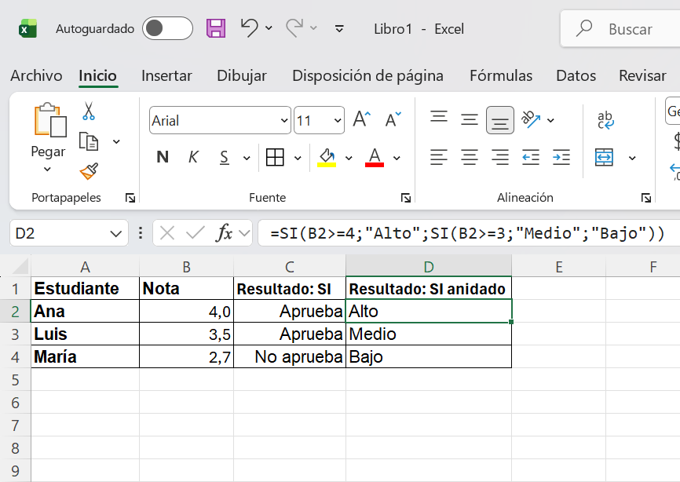

A continuación, se presentan usos avanzados, aplicaciones prácticas y errores frecuentes de la función SI, con el fin de fortalecer su manejo en Excel.

Acordeón
Función SI anidada | La función SI anidada permite evaluar varias condiciones dentro de una misma fórmula.  Ejemplo:  =SI(A1>=4; "Alto"; SI(A1>=3; "Medio"; "Bajo"))  Resultados:  • A1 mayor o igual a 4 = Alto.  • A1 mayor o igual a 3 y menor que 4 = Medio.  • A1 menor que 3 = Bajo.
Uso de SI con valores numéricos | La función también permite clasificar cantidades.  Ejemplo:  =SI(A1>1000, "Alta", "Baja")  Si el valor de A1 es superior a 1000, se asignará la categoría Alta; en caso contrario, Baja.
Aplicaciones de la función SI | Esta función se emplea con frecuencia en diferentes contextos:  • Evaluación académica.  • Clasificación de datos.  • Cálculo de comisiones.  • Control de inventarios.  • Toma de decisiones.
Errores comunes | Al trabajar con la función SI, conviene evitar los siguientes errores:  • No cerrar correctamente los paréntesis.  • Escribir texto sin comillas.  • Formular condiciones incorrectamente.  Ejemplo incorrecto:  =SI(A1>=3, Aprueba, No aprueba)  Forma correcta:  =SI(A1>=3, "Aprueba", "No aprueba")  El uso adecuado de comillas permite que Excel interprete el texto como resultado y no como una referencia.

  - Funciones de búsqueda (BUSCARV, BUSCARX)

Las funciones de búsqueda en Excel permiten localizar un valor dentro de una tabla o rango de datos y devolver un resultado relacionado. Son fundamentales para trabajar con bases de datos, ya que facilitan consultas automáticas sin necesidad de realizar búsquedas manuales. Entre las funciones más utilizadas se encuentran BUSCARV (versión clásica) y BUSCARX (versión moderna).

3.5.1 Función BUSCARV

La función BUSCARV (Buscar Vertical) permite buscar un valor en la primera columna de una tabla y devolver un dato relacionado ubicado en otra columna de la misma fila.

Estructura
=BUSCARV(valor_buscado, matriz_tabla, número_columna, tipo_de_coincidencia)

A continuación, se describen sus componentes:
- valor_buscado: dato que se desea localizar.
- matriz_tabla: rango donde se realiza la búsqueda.
- número_columna: número de columna desde la cual se obtiene el resultado.
- tipo_de_coincidencia: define si la coincidencia será exacta (FALSO) o aproximada (VERDADERO).

Ejemplo de uso
Si se desea buscar el precio de un producto según su código:
=BUSCARV(A2;A1:C3;3;FALSO)
En este caso:
- Se busca el valor de A2 en la primera columna del rango A1:C3.
- Se devuelve el dato correspondiente de la columna 3.
- Se exige coincidencia exacta mediante FALSO.

Figura 29. Aplicación de la función BUSCARV para localizar datos en una tabla
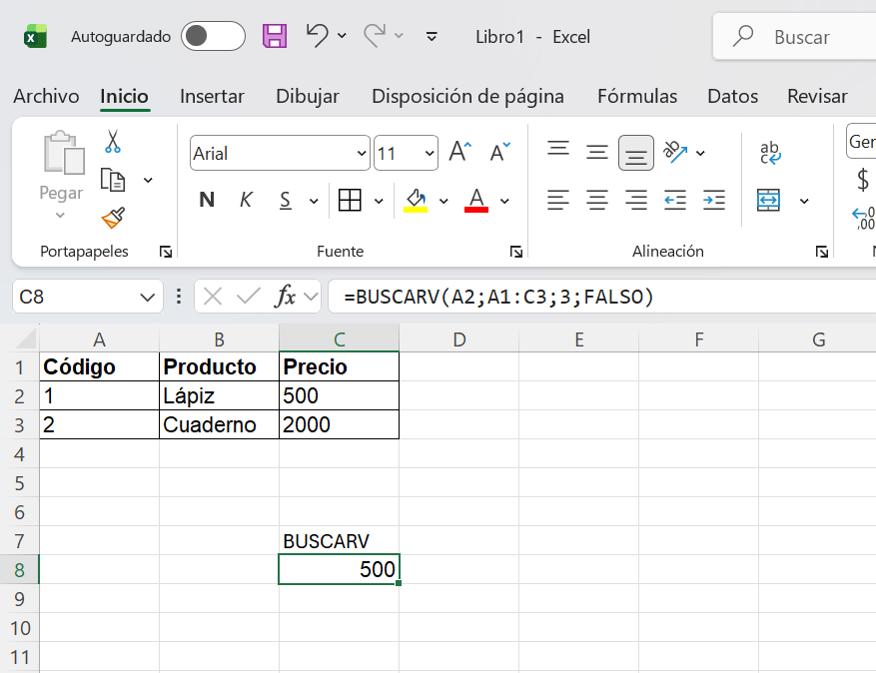

Aunque es una función ampliamente utilizada, presenta algunas restricciones:
- Solo busca de izquierda a derecha.
- Depende del número de columna.
- Puede generar errores si se insertan o eliminan columnas.
- Requiere que el valor buscado esté en la primera columna del rango.

3.5.2 Función BUSCARX

La función BUSCARX es una versión más avanzada y flexible, diseñada para reemplazar progresivamente a BUSCARV. Permite buscar valores en cualquier dirección y simplifica el manejo de resultados.

Estructura
=BUSCARX(valor_buscado, matriz_buscar, matriz_resultado)

Sus componentes son los siguientes:
- valor_buscado: dato que se desea encontrar.
- matriz_buscar: rango donde se realiza la búsqueda.
- matriz_resultado: rango desde el cual se devuelve el resultado relacionado.

Ejemplo de uso

=BUSCARX(A2;A1:A3;C1:C3)
Esta fórmula busca el valor contenido en A2 dentro del rango A1:A3 y devuelve el dato correspondiente del rango C1:C3.

Figura 30. Comparación de resultados mediante las funciones BUSCARV y BUSCARX

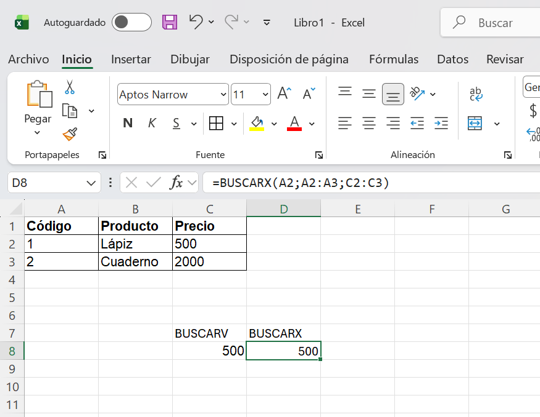

La función BUSCARX ofrece mejoras importantes frente a BUSCARV:
- Permite búsqueda en cualquier dirección.
- No depende del número de columna.
- Mayor precisión en coincidencias.
- Manejo de errores integrado.
- Fórmulas más claras y fáciles de mantener.

 | Ejemplo práctico aplicado  Supóngase una tabla de productos con código, nombre y precio. Si se desea consultar el precio del código 2, se puede utilizar:  =BUSCARX(A2;A1:A3;C1:C3)  Resultado:  2000

3.5.3 Aplicaciones reales
Estas funciones son útiles en múltiples contextos laborales y académicos:

Al trabajar con funciones de búsqueda, conviene evitar los siguientes errores:

- Seleccionar incorrectamente los rangos.
- Usar coincidencia aproximada cuando se requiere coincidencia exacta.
- No fijar rangos con referencias absolutas cuando corresponde.
- Incluir rangos de búsqueda y resultado con diferente tamaño en BUSCARX.

La siguiente tabla resume sus principales diferencias:

Tabla 6. Comparación entre BUSCARV y BUSCARX
Característica | BUSCARV | BUSCARX
Dirección de búsqueda | Solo izquierda a derecha | Cualquier dirección
Flexibilidad | Baja | Alta
Facilidad de uso | Media | Alta
Manejo de errores | Limitado | Mejorado
Dependencia de columnas | Sí | No

3.5.4 Análisis técnico
Las funciones de búsqueda permiten optimizar el trabajo con grandes volúmenes de información. Su uso adecuado contribuye a:
- Automatizar consultas de datos.
- Relacionar información entre tablas.
- Reducir tiempos de búsqueda.
- Minimizar errores manuales.
- Mejorar el análisis de información.

Por esta razón, dominar BUSCARV y BUSCARX es una competencia clave en el manejo profesional de Excel.

Análisis y representación de datos

El análisis y la representación de datos en Microsoft Excel permiten transformar información en resultados útiles para la toma de decisiones. Mediante herramientas de organización, cálculo y presentación gráfica, es posible identificar comportamientos, tendencias y relaciones dentro de grandes volúmenes de datos.

4.1 Análisis de datos

El análisis de datos en Microsoft Excel consiste en el proceso de examinar, interpretar y transformar información con el fin de obtener conclusiones útiles para la toma de decisiones. Este proceso implica el uso de herramientas que permiten organizar, filtrar, resumir y representar los datos de manera eficiente.
El dominio de estas herramientas facilita la identificación de patrones, tendencias y comportamientos dentro de los datos.

4.1.1 Interpretación de información

A continuación, se presenta un pódcast sobre la interpretación de la información, explicando cómo el análisis de datos permite comprender su significado, establecer relaciones y obtener conclusiones relevantes para la toma de decisiones.

PÓDCAST Interpretación de la información

Existen diferentes técnicas que permiten comprender mejor la información disponible.

Tarjetas
Análisis comparativo | Permite comparar valores entre diferentes registros.  Ejemplo: comparar ventas entre meses. | 
Identificación de máximos y mínimos | Permite detectar valores extremos.  Ejemplo: producto más vendido o menos vendido. | 
Análisis de tendencias | Permite identificar comportamientos a lo largo del tiempo.  Ejemplo: incremento de ventas en ciertos periodos. | 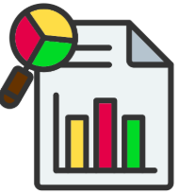

 | Ejemplo práctico  La siguiente tabla presenta un registro de ventas mensuales:  Tabla 7. Ventas mensuales  Mes Ventas  Enero 1000  Febrero 1500  Marzo 2000  Al analizar los datos, se evidencia una tendencia de crecimiento en las ventas, ya que los valores aumentan de forma progresiva durante los tres meses registrados.

Este tipo de análisis permite anticipar comportamientos futuros y apoyar decisiones comerciales fundamentadas.

  - Uso de filtros avanzados

Los filtros avanzados en Microsoft Excel permiten aplicar criterios más complejos para visualizar subconjuntos específicos de datos. Son especialmente útiles cuando se requiere analizar grandes volúmenes de información y localizar registros que cumplen varias condiciones al mismo tiempo.
Diferencia entre filtros básicos y filtros avanzados
La siguiente comparación facilita comprender sus principales características:

    - Tipos de criterios
Los filtros avanzados admiten diferentes formas de selección de datos:

- Condiciones múltiples: evalúan más de una condición simultáneamente.
- Rangos de valores: filtran datos dentro de límites establecidos.
- Combinación de criterios (Y / O): permiten unir condiciones que deben cumplirse juntas o de forma alternativa.

Ejemplo práctico  Supóngase una base de datos de ventas y se requiere mostrar únicamente los registros que cumplan estas condiciones:  - Ventas mayores a 1000.  - Y pertenecientes a la ciudad Neiva.  En este caso, el filtro avanzado seleccionará únicamente los registros que cumplan ambas condiciones al mismo tiempo.  Aplicación en Excel  Para utilizar esta herramienta, se sigue la siguiente ruta:  Datos → Filtro avanzado  Desde allí es posible definir el rango de datos y establecer los criterios de búsqueda. | Figura 31. Filtrado de registros numéricos en una tabla de datos  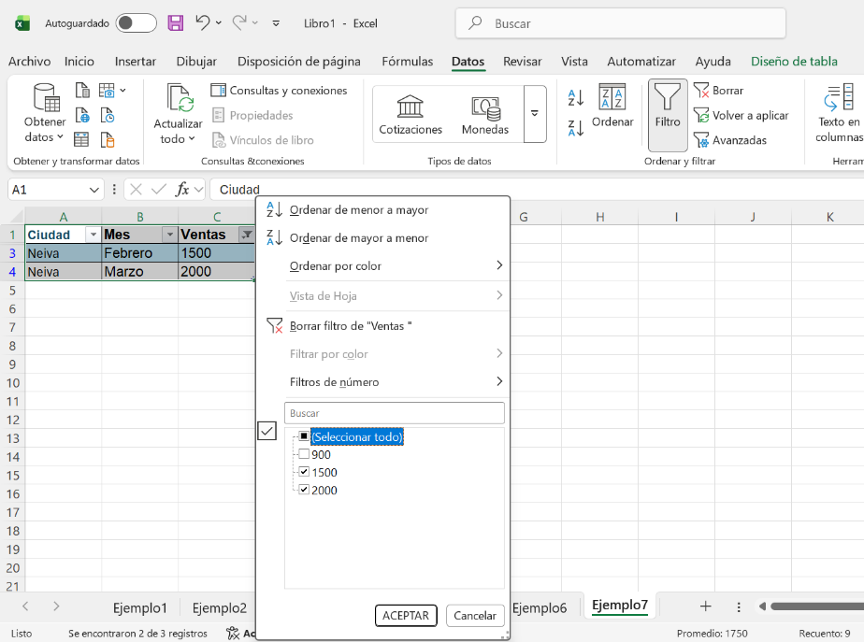

El uso de filtros avanzados aporta beneficios importantes en el análisis de información:

El uso de filtros avanzados permite realizar consultas complejas sobre los datos, de forma similar a operaciones empleadas en bases de datos. Por esta razón, constituyen una herramienta clave para procesos de depuración, segmentación y análisis profesional de información en Excel.

    - Segmentación de datos

La segmentación de datos permite filtrar información de forma visual e interactiva mediante el uso de segmentadores (slicers). Esta herramienta facilita la exploración de datos al permitir selecciones rápidas mediante botones, sin necesidad de aplicar filtros manuales tradicionales. La segmentación de datos incorpora funciones que mejoran la experiencia de análisis:

Tarjetas
Interfaz visual amigable | Presenta opciones claras y organizadas para filtrar información. | 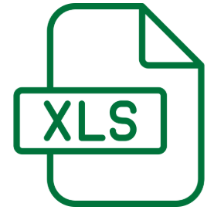
Botones de selección | Permite elegir criterios con un clic. | 
Filtrado dinámico | Actualiza los resultados de forma inmediata según la selección realizada. | 

Esta herramienta se utiliza principalmente en los siguientes elementos de Excel:

Ejemplo práctico
Supóngase una tabla de ventas organizada por ciudad y mes. Si se incorpora un segmentador correspondiente al campo Mes, será posible seleccionar una de las siguientes opciones:
- Enero
- Febrero
- Marzo
Al elegir cualquiera de estas opciones, los datos se filtran automáticamente y solo permanecen visibles los registros asociados al mes seleccionado.

Figura 32. Uso de segmentación de datos para filtrar información en tablas
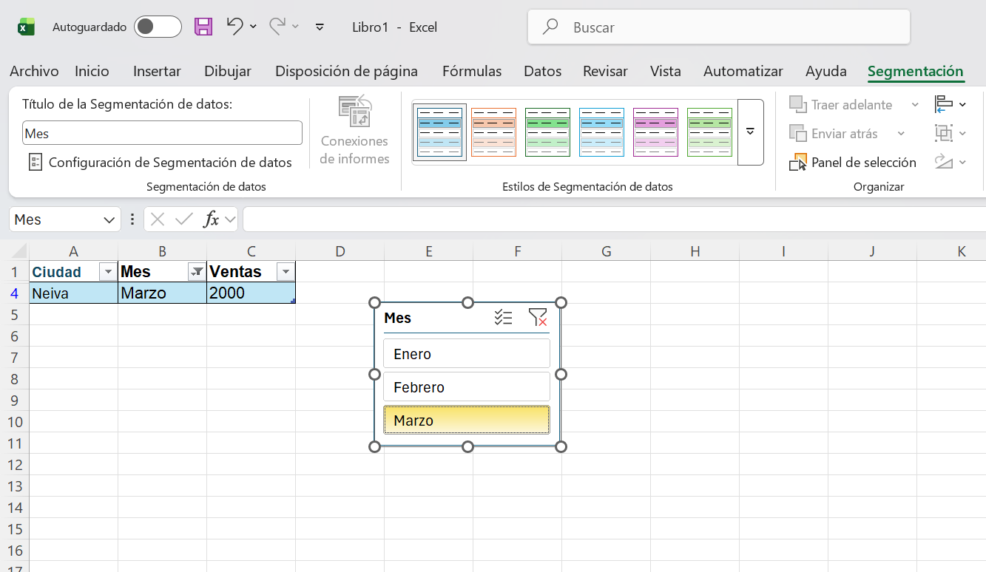

El uso de segmentadores aporta beneficios importantes en el análisis de información:

La segmentación de datos permite desarrollar un análisis dinámico, mejorando la exploración de información sin alterar la estructura original de la tabla. Por ello, es una herramienta especialmente útil en paneles de control, reportes interactivos y procesos de toma de decisiones en Microsoft Excel.

  - Introducción a tablas dinámicas

Las tablas dinámicas son una herramienta avanzada de Microsoft Excel que permite resumir, analizar y reorganizar grandes volúmenes de datos de manera automática. Su uso facilita convertir registros extensos en información estructurada y útil para la toma de decisiones.

La función principal de una tabla dinámica consiste en transformar datos detallados en información resumida, organizada según diferentes criterios de análisis. Las tablas dinámicas incorporan múltiples funciones que optimizan el tratamiento de la información:

Tarjetas
Agrupación de datos | Organiza registros por categorías, fechas, productos, ciudades u otros campos. | 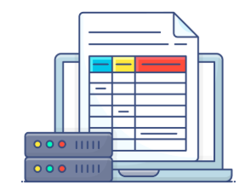
Cálculos automáticos | Genera sumas, promedios, conteos y otros cálculos sin fórmulas manuales. | 
Análisis multidimensional | Permite relacionar variables en filas, columnas, filtros y valores. | 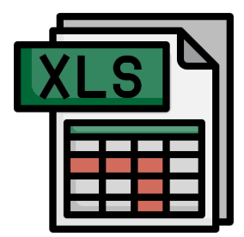
Interacción dinámica | Facilita reorganizar la información según nuevas necesidades de análisis. | 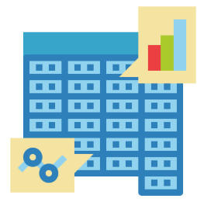

Para crear una tabla dinámica en Excel, se recomienda seguir este procedimiento:

- Seleccionar el rango de datos.
- Ir a Insertar → Tabla dinámica.
- Elegir la ubicación donde se insertará la tabla dinámica.
- Configurar los campos según el análisis requerido.

Ejemplo práctico
Supóngase una base de datos con información de ventas. La tabla dinámica podría configurarse de la siguiente manera:

Tabla 8. Configuración de tabla dinámica

Área | Configuración
Filtro | Ciudad
Filas | Producto
Columnas | Valores
Valores | Suma total, suma cantidad

Con esta estructura, es posible analizar ventas por producto, filtrar por ciudad y obtener resultados consolidados automáticamente.

Figura 33. Análisis de información mediante tabla dinámica con filtro por ciudad

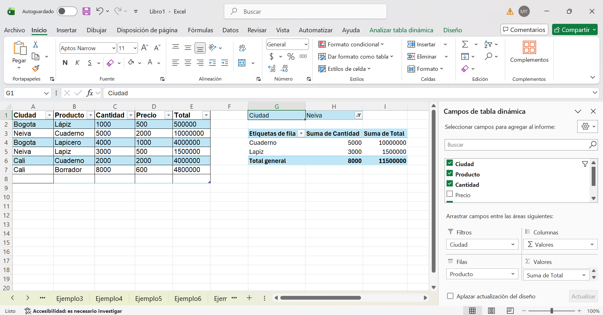

Las tablas dinámicas se utilizan en múltiples contextos profesionales y académicos:

El uso de tablas dinámicas aporta beneficios significativos en la gestión de información:

- Automatización del análisis: reduce procesos manuales y repetitivos.
- Ahorro de tiempo: genera resultados rápidamente.
- Flexibilidad: permite reorganizar campos según nuevas necesidades.
- Presentación clara: facilita la comprensión de grandes volúmenes de datos.

Las tablas dinámicas constituyen una de las herramientas más potentes de Excel para el análisis de datos, ya que integran organización, cálculo y flexibilidad en un solo recurso. Su dominio resulta esencial para procesos administrativos, financieros, logísticos y estadísticos.

Se les invita a revisar el video Ejercicios prácticos en Microsoft Excel, donde profundizarán qué es una tabla dinámica, cómo crearla y el uso de filtros, filas, columnas y valores para analizar información.
VIDEO TUTORIAL TABLA DINÁMICA

Representación gráfica de datos

La representación gráfica de datos en Excel permite presentar la información de forma clara, facilitando su análisis, interpretación y comunicación. Los gráficos transforman datos numéricos en elementos visuales que permiten identificar tendencias, comparaciones y comportamientos de manera ágil.

    - Tipos de gráficos (barras, líneas, circulares)
Los gráficos son representaciones visuales de datos que facilitan la comprensión de la información y apoyan la toma de decisiones.

Slide
Gráfico de barras | Representa datos mediante barras horizontales o verticales. Se utiliza para comparar cantidades y analizar categorías. Ejemplo: ventas por producto. | 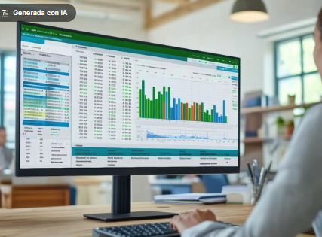
Gráfico de líneas | Representa datos mediante líneas que conectan puntos. Se utiliza para mostrar tendencias en el tiempo y analizar crecimiento o disminución. Ejemplo: ventas mensuales. | 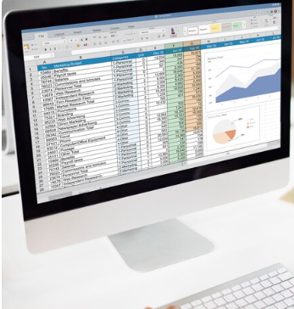
Gráfico circular (pastel) | Representa proporciones de un total. Se utiliza para mostrar porcentajes y distribución de datos. Ejemplo: participación de mercado. | 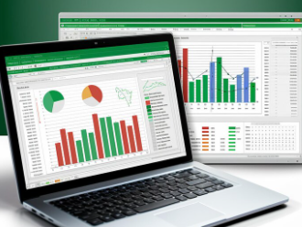

    - Creación de gráficos
La creación de gráficos es el proceso mediante el cual se transforman datos en representaciones visuales utilizando las herramientas de Excel. Esta función permite interpretar información numérica de manera más clara y facilita el análisis de tendencias, comparaciones y resultados. Para crear un gráfico en Excel, se recomienda seguir los siguientes pasos:

- Seleccionar el rango de datos.
- Ir a la pestaña Insertar.
- Elegir el tipo de gráfico.
- Insertar el gráfico.

Ejemplo práctico
Si se dispone de una tabla de ventas mensuales, puede crearse un gráfico de barras para representar la tendencia de los datos y comparar resultados entre periodos.

Figura 34. Selección de gráficos de columnas mediante la herramienta Insertar gráfico

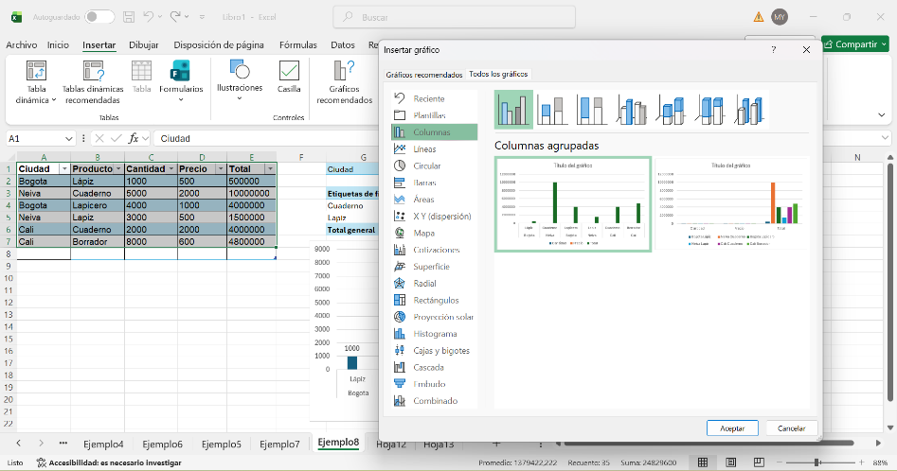

4.4.3 Elementos del gráfico
Los gráficos incluyen componentes que facilitan su comprensión:

Figura 35. Ejemplo elementos del gráfico

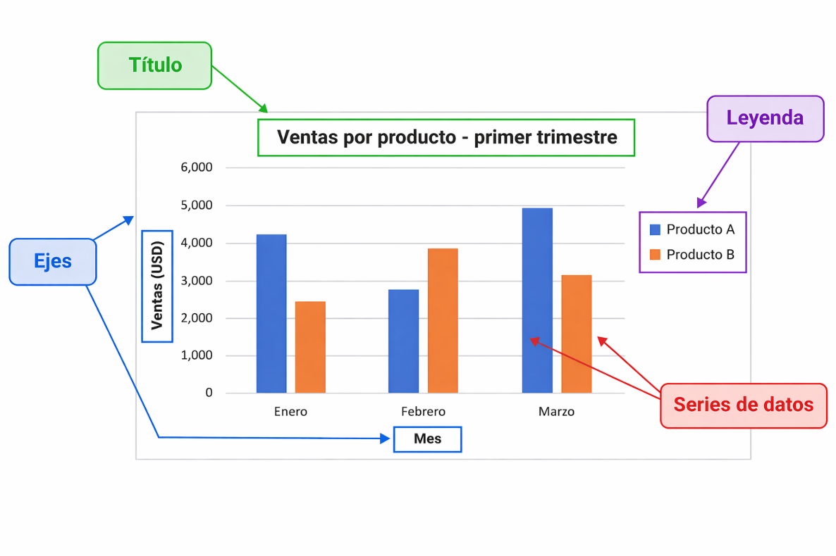
- Título: indica el tema o contenido del gráfico.
- Ejes: organizan los valores y categorías representadas.
- Leyenda: identifica las series de datos utilizadas.
- Series de datos: conjunto de valores representados gráficamente.

4.4.4. Personalización de gráficos
La personalización de gráficos permite ajustar el diseño y formato para mejorar su presentación, comprensión y adaptación al contexto de uso.

Tarjetas
Opciones de personalización | Incluye cambiar colores, modificar título, ajustar ejes, agregar etiquetas de datos y aplicar estilos predeterminados. | 
Ejemplo práctico | En un gráfico de ventas mensuales puede cambiarse el color de las barras, agregar el título Ventas mensuales e incorporar valores en cada barra. | 
Ventajas | Mejora la claridad, facilita la interpretación de patrones y permite adaptar el gráfico según el público o propósito. | 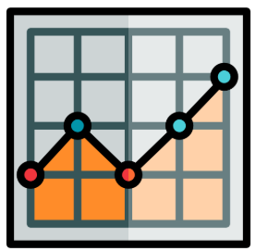
Análisis técnico | La personalización de gráficos en Microsoft Excel fortalece el análisis visual de datos y aporta valor en informes, presentaciones ejecutivas y toma de decisiones sustentadas en información cuantitativa. | 

    - Análisis visual de resultados

El análisis visual de resultados es el proceso de interpretar la información presentada en los gráficos para obtener conclusiones útiles. Esta práctica permite comprender el comportamiento de los datos y apoyar la toma de decisiones con mayor rapidez. Proceso de interpretar la información presentada en los gráficos para obtener conclusiones relevantes.

Acordeón
Elementos a analizar | Los gráficos y análisis de datos permiten interpretar la información de manera ágil, facilitando la identificación de comportamientos y relaciones relevantes, entre ellas:  - Tendencias: permiten identificar crecimientos, disminuciones o estabilidad en los datos.  - Comparaciones: facilitan establecer diferencias entre categorías, productos o periodos.  - Proporciones: ayudan a reconocer la participación de cada elemento dentro de un total.  - Variaciones: permiten detectar cambios significativos entre valores.
Aplicaciones | El análisis de la información permite convertir los datos en insumos útiles para la gestión y el seguimiento de procesos, aportando beneficios como los siguientes:  - Toma de decisiones: apoya acciones basadas en datos.  - Evaluación de resultados: permite medir desempeño y cumplimiento de objetivos.  - Presentación de informes: facilita comunicar información de forma clara y organizada.

Ejemplo práctico
Una empresa comercial registra información de ventas por ciudad, producto, cantidad, precio y valor total. Con estos datos, en Excel se construye una tabla dinámica para resumir la información y un gráfico de columnas para comparar el comportamiento de cada producto. Este procedimiento facilita identificar cuáles artículos presentan mayor volumen de ventas y apoya la toma de decisiones

Figura 36. Visualización de datos mediante tabla dinámica y gráfico de columnas
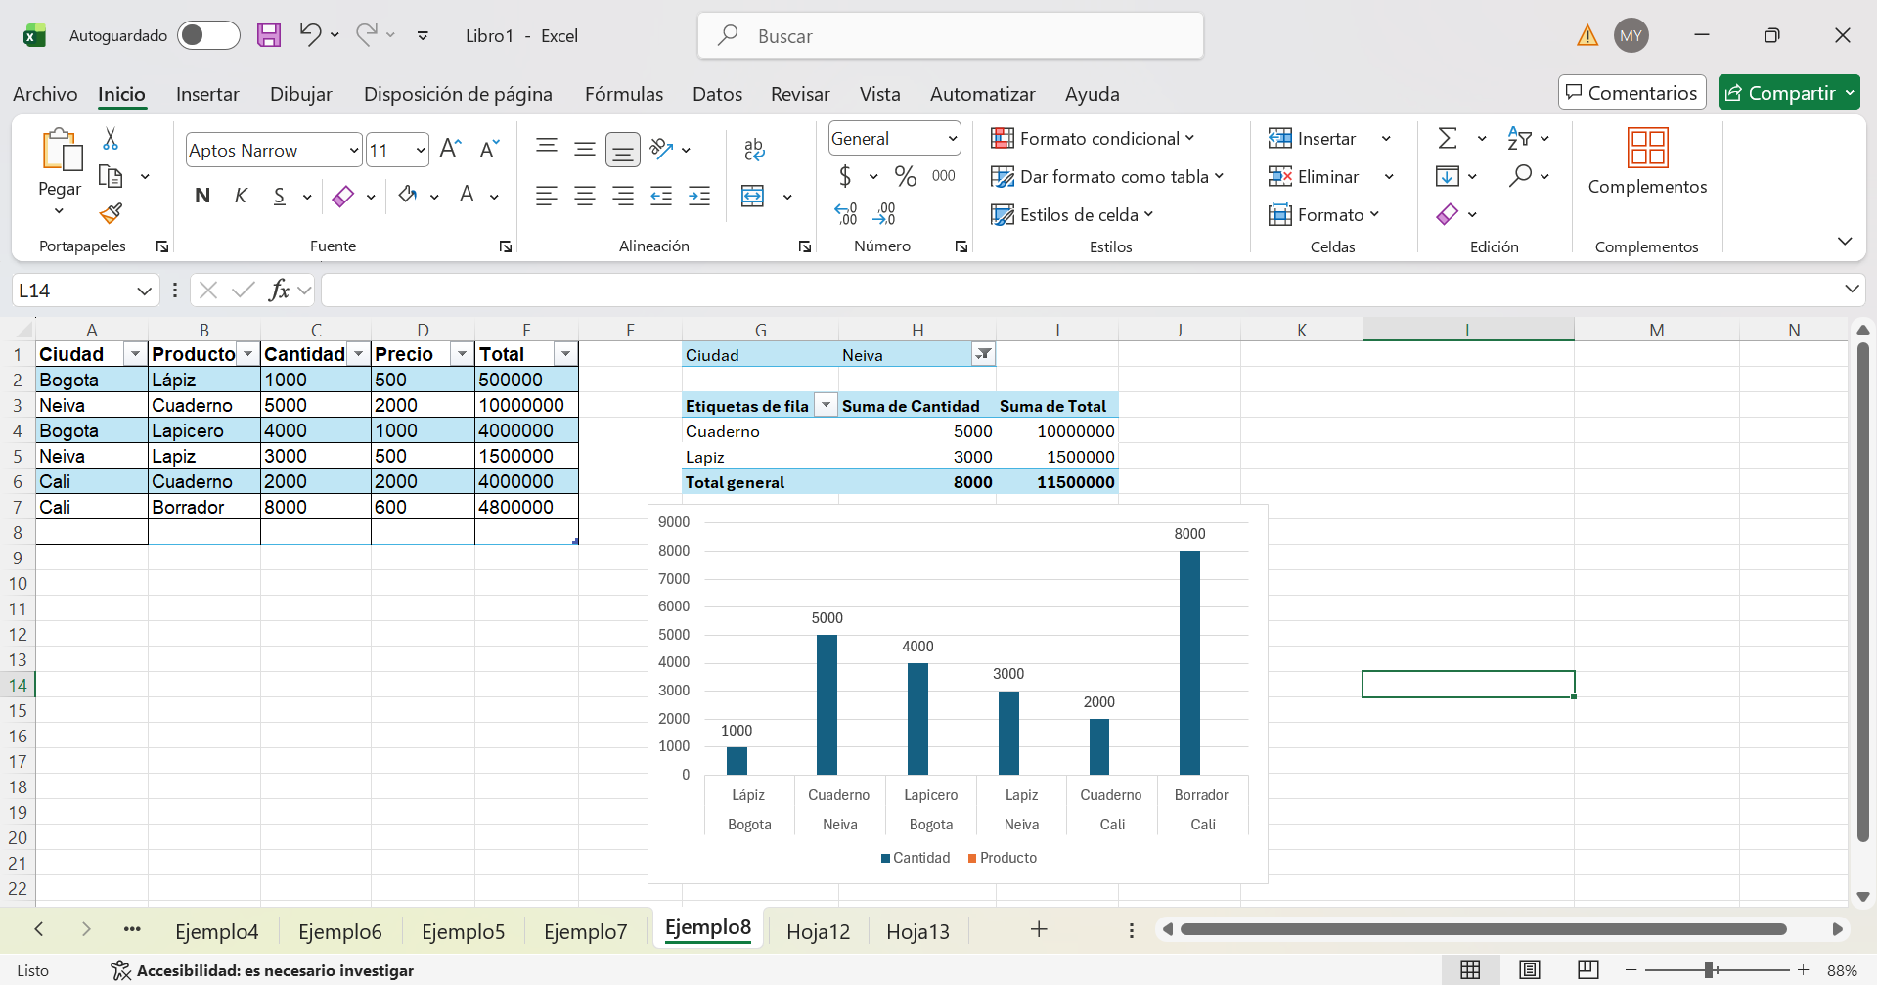

Herramientas de automatización y control

Las herramientas de automatización y control en Excel permiten optimizar procesos, reducir errores y garantizar la integridad de la información. Estas funcionalidades facilitan la gestión de datos, automatizan tareas repetitivas y aseguran que la información cumpla con criterios definidos.

4.5.1 Formato condicional
El formato condicional permite aplicar formatos automáticos a las celdas que cumplen determinadas condiciones, facilitando la identificación visual de información relevante. Es una herramienta que asigna formatos automáticos según reglas previamente establecidas. Su función principal consiste en resaltar datos relevantes de manera automática, de acuerdo con condiciones definidas por el usuario.

Slide
Tipos de formato condicional | El formato condicional ofrece distintas opciones para destacar información relevante y facilitar el análisis visual de los datos, entre las principales se encuentran:  - Resaltar celdas: identifica valores mayores que, menores que o iguales a un criterio.  - Barras de datos: representan magnitudes dentro de la celda.  - Escalas de color: asignan colores según niveles de valor.  - Conjuntos de iconos: utilizan símbolos para clasificar resultados. | 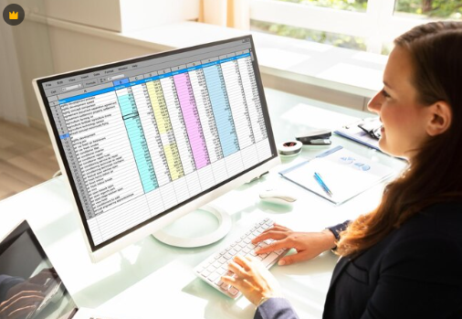
Ventajas | El uso del formato condicional aporta ventajas importantes en la gestión de datos, ya que mejora la lectura de la información y agiliza su interpretación, entre ellas:  - Identificación rápida de información: facilita reconocer datos importantes.  - Mejora la visualización: organiza la información con criterios visuales claros.  - Facilita el análisis: permite detectar patrones, excepciones y tendencias. | 

Convierte los datos numéricos en información más comprensible y agiliza los procesos de revisión y toma de decisiones.

4.5.2 Validación de datos

La validación de datos permite restringir el tipo de información que se puede ingresar en una celda, garantizando la calidad y consistencia de los datos. Es una herramienta que controla la información permitida mediante reglas previamente establecidas. Su función principal consiste en regular la entrada de datos para asegurar registros correctos y consistentes.

Pestañas
Tipos de validación | La validación de datos dispone de diferentes opciones para controlar la información ingresada y mantener registros consistentes, entre las principales se encuentran:  Lista desplegable: permite seleccionar opciones predefinidas.  - Número: restringe valores a un rango permitido.  - Fecha: acepta únicamente fechas válidas.  - Texto personalizado: aplica condiciones específicas al contenido ingresado. | 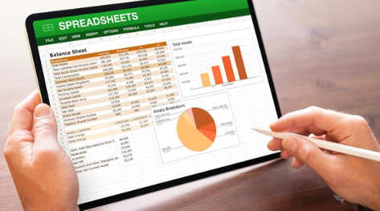
Ventajas | La validación de datos genera beneficios importantes en el manejo de la información, ya que fortalece el control de registros y mejora la consistencia de la base de datos, entre ellos:  - Reduce errores: evita registros incorrectos.  - Estandariza la información: mantiene criterios uniformes.  - Mejora la calidad de los datos: fortalece la confiabilidad de la base de datos. | 

Es fundamental en formularios, bases de datos y procesos donde se requiere precisión en el ingreso de información.

Ejemplo
En una institución educativa se requiere registrar calificaciones en una hoja de cálculo evitando errores de digitación. Para ello, en Excel se aplica la herramienta de validación de datos en la columna de notas, permitiendo únicamente valores decimales entre 1 y 5. De esta manera, se mejora la calidad del registro, se reducen inconsistencias y se facilita el cálculo automático de resultados académicos.

Figura 37. Configuración de validación de datos para restringir notas entre 1 y 5
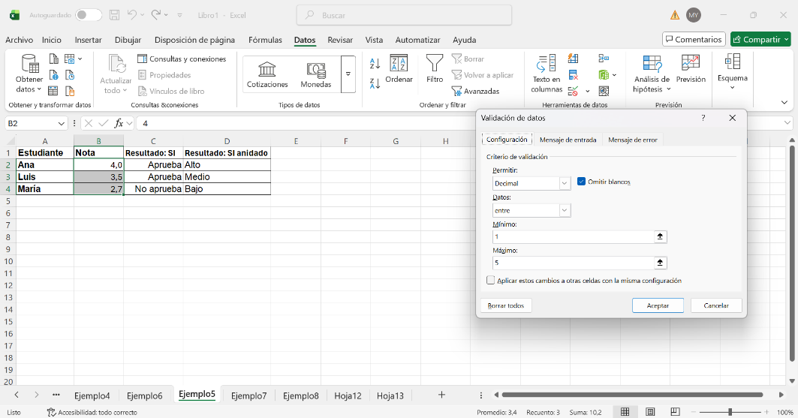

4.5.3 Protección de hojas

La protección de hojas permite restringir el acceso o la modificación de determinadas celdas, asegurando la integridad de la información. Es una función que limita cambios no autorizados en una hoja de cálculo o en áreas específicas. Su función principal consiste en evitar modificaciones no autorizadas y resguardar información sensible.

Pestañas
Opciones de protección | La protección de hojas ofrece diversas alternativas para resguardar la información y controlar los cambios realizados en la hoja de cálculo, entre las principales se encuentran:  - Bloquear celdas: impide edición en celdas seleccionadas.  - Proteger hoja con contraseña: restringe cambios mediante clave de acceso.  - Permitir edición en ciertas áreas: habilita modificaciones solo en rangos autorizados. | 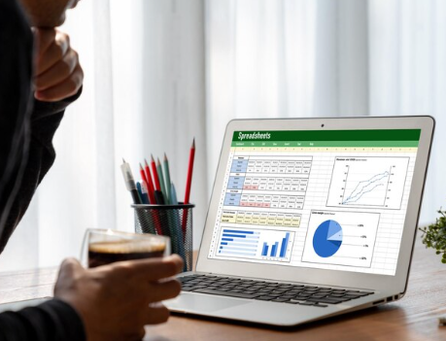
Ejemplo práctico | Bloquear fórmulas para evitar alteraciones y permitir únicamente el ingreso de datos en determinadas celdas.  Aplicación en Excel  Revisar → Proteger hoja. | 
Ventajas | La protección de hojas aporta ventajas relevantes en la administración de archivos, ya que resguarda la información y limita modificaciones no autorizadas, entre ellas:  - Seguridad de la información: protege datos importantes.  - Prevención de errores: evita cambios accidentales.  - Control de acceso: define permisos según necesidad. | 

Es fundamental en entornos colaborativos donde múltiples usuarios interactúan con la misma información.

4.5.4 Uso básico de funciones automáticas
Las funciones automáticas permiten realizar cálculos de forma rápida mediante herramientas integradas en Microsoft Excel. Su uso facilita tareas frecuentes sin necesidad de escribir fórmulas manualmente. Son un conjunto de herramientas integradas que ejecutan cálculos automáticos de manera rápida y sencilla. Su función principal consiste en automatizar cálculos sin escribir fórmulas manualmente.

Acordeón
Herramientas principales | Las funciones automáticas agilizan cálculos frecuentes en Microsoft Excel. Entre las principales se encuentran:  - Autosuma: calcula sumas automáticamente.  - Promedio automático: obtiene el valor promedio de un rango.  - Contar números: contabiliza celdas con valores numéricos.  - Funciones rápidas desde la barra: acceso inmediato a operaciones frecuentes.
Ejemplo práctico | Seleccionar un rango de datos y utilizar Autosuma para calcular el total automáticamente.  Aplicación en Excel:  Inicio → Autosuma.
Ventajas | Las funciones automáticas ofrecen beneficios que facilitan el trabajo con datos, entre ellos:  - Ahorro de tiempo: reduce tareas manuales.  - Facilidad de uso: permite operar sin conocimientos avanzados de fórmulas.  - Reducción de errores: disminuye fallos en cálculos repetitivos.

- Aplicación práctica análisis de información
Este apartado integra los conocimientos adquiridos en el manejo de Excel, aplicándolos en un caso práctico donde se organizan datos, se realizan cálculos, se generan gráficos y se presentan resultados de forma clara y profesional.

5.1 Organización de datos en una hoja de cálculo

La organización de datos consiste en estructurar la información de manera lógica dentro de la hoja de cálculo, facilitando su análisis posterior. Es el proceso de ordenar la información para facilitar cálculos, análisis y consultas posteriores.

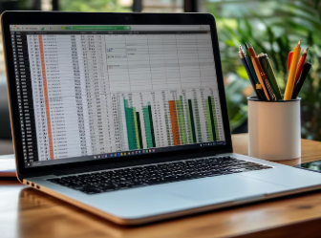 | Principios de organización: cada columna representa una variable, como nombre, precio, cantidad o fecha. Cada fila representa un registro, como producto, venta o usuario. Se recomienda el uso de encabezados claros con títulos precisos para cada campo. También es importante evitar celdas vacías o combinadas de forma innecesaria, ya que esto mejora el manejo de los datos.

Las buenas prácticas en la organización de datos fortalecen la gestión de la información, entre ellas: aplicar formato de tabla, ya que facilita filtros y organización; usar nombres claros, lo que mejora la comprensión; mantener consistencia en los datos con el mismo formato en fechas, monedas o texto; y evitar duplicidad de información, lo que reduce errores.

5.2 Aplicación de fórmulas para el cálculo de resultados
Consiste en utilizar fórmulas y funciones para obtener resultados automáticos a partir de los datos registrados. Es el uso de fórmulas y funciones para transformar los datos en resultados automáticos y precisos.

- Ejemplo práctico: calcular el total de una venta multiplicando cantidad por precio mediante la fórmula: =C2*D2.
- Aplicación de funciones: SUMA calcula el total de ventas. PROMEDIO obtiene el promedio de ingresos. SI clasifica resultados según una condición.
- Ejemplo de función lógica: =SI(E2>10000,"Alta venta","Baja venta")
- Ventajas: automatización, ya que reduce trabajo manual. Precisión, porque mejora la exactitud de los cálculos. Ahorro de tiempo, al agilizar procesos repetitivos.
- Importancia técnica: las fórmulas permiten transformar datos en información útil para el análisis.

5.3 Generación de gráficos para la interpretación de datos
Consiste en representar visualmente los datos para facilitar su comprensión y análisis. Proceso de convertir datos numéricos en representaciones gráficas claras y comprensibles.

- Ejemplo práctico: elaborar un gráfico de ventas por producto.  - Procedimiento:  - Seleccionar los datos.  - Insertar el gráfico.  - Elegir el tipo de gráfico: barras, líneas o circular.  - Interpretación: identificar el producto más vendido permite reconocer el mejor desempeño. Comparar resultados facilita establecer diferencias entre categorías. Detectar tendencias ayuda a reconocer crecimientos o disminuciones.  - Importancia técnica: los gráficos facilitan la comprensión inmediata de grandes volúmenes de información. | 

5.4 Presentación de resultados
Es el proceso de organizar y comunicar los resultados obtenidos de manera clara, estructurada y profesional. Consiste en la organización y comunicación de resultados para facilitar su comprensión y uso en la toma de decisiones.

Elementos de presentación | La presentación de resultados integra distintos elementos que facilitan la comprensión de la información, entre ellos:  - Tablas organizadas: información estructurada.  - Resultados calculados: datos obtenidos mediante fórmulas.  - Gráficos: apoyo visual para interpretar información.  - Conclusiones: síntesis de hallazgos relevantes.
Ejemplo práctico | Informe de ventas que incluya total de ventas, producto más vendido y tendencias observadas.
Buenas prácticas | Uso de títulos claros: mejora orientación del lector.  Formato adecuado: orden visual consistente.  Información resumida: destaca lo esencial.  Diseño limpio: facilita lectura e interpretación.

La presentación de resultados permite comunicar la información de manera efectiva y facilita la toma de decisiones.

 | Caso práctico – análisis de información en Excel  Se invita a leer el documento Caso práctico – análisis de información en Excel, donde se aborda el desarrollo de un ejercicio aplicado en Microsoft Excel orientado al análisis de datos.

- SÍNTESIS
A continuación, se presenta una síntesis de la temática estudiada en el componente formativo.

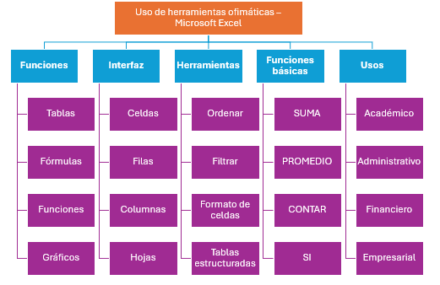

- ACTIVIDADES DIDÁCTICAS

DESCRIPCIÓN DE ACTIVIDAD DIDÁCTICA
Nombre de la Actividad | Cuestionario de conocimientos en Microsoft Excel
Objetivo de la actividad | Evaluar la comprensión del aprendiz sobre el uso de Microsoft Excel, incluyendo la interfaz, gestión de datos, fórmulas, funciones y análisis de información, mediante la resolución de un cuestionario.
Tipo de actividad sugerida | Cuestionario
Archivo de la actividad  (Anexo donde se describe la actividad propuesta) | Archivo anexo

- GLOSARIO:

TÉRMINO | SIGNIFICADO
Celda: | espacio individual de la hoja de cálculo donde se ingresan datos.
Columna: | conjunto vertical de celdas identificado con letras.
Fila: | conjunto horizontal de celdas identificado con números.
Filtro: | herramienta que permite seleccionar registros según criterios.
Formato condicional: | opción que aplica estilos automáticos según reglas establecidas.
Fórmula: | expresión que realiza cálculos automáticos en Excel.
Función: | fórmula predefinida que facilita operaciones específicas.
Gráfico: | representación visual de datos numéricos.
Rango: | grupo de celdas seleccionadas para trabajar en conjunto.

- REFERENCIAS BIBLIOGRÁFICAS

Frye, C. (2022). Microsoft Excel Step by Step (Office 2021 and Microsoft 365). Microsoft Press.
Microsoft. (2024). Ayuda y aprendizaje de Excel. https://support.microsoft.com/es-es/excel
Microsoft. (2024). Funciones de Excel (por categoría). https://support.microsoft.com/es-es/excel/excel-functions-by-category
Microsoft Learn. (2024). Examinar todos los cursos, rutas de aprendizaje y módulos. https://learn.microsoft.com/es-es/training/browse/?products=excel
Santos, D. (18 de 06 de 2025). HubSpot. Para qué sirve Excel, principales características y cómo funciona.

- CONTROL DEL DOCUMENTO

 | Nombre | Cargo | Dependencia | Fecha
Autor (es) | Joinner Enrique Osorio Martínez | Experto temático | Reginal Huila – Centro agroempresarial y desarrollo pecuario | Abril, 2026

- CONTROL DE CAMBIOS
(Diligenciar únicamente si realiza ajustes a la Unidad Temática)

 | Nombre | Cargo | Dependencia | Fecha | Razón del Cambio
Autor (es)

